

专业综合设计II课程设计 说明书

**题目：**  Tlias智能学习辅助系统

**学生姓名：** 马凌峰

**学 号：** 202307020122

**院 （系）：** 电子信息与人工智能学院

**专 业：**  计算机科学与技术

**指导教师：**  陈景霞

目 录

1 课题简介 1

1.1 背景及研究现状 1

1.1.1 课题背景 1

1.1.2 研究现状 1

1.2 设计内容与设计思路 1

1.2.1 设计内容 1

1.2.2 设计思路 2

1.3 设计目的及意义 2

2 系统分析与设计 3

2.1 可行性分析 3

2.1.1 经济可行性 3

2.1.2 技术可行性 3

2.1.3 操作可行性 3

2.2 需求分析 4

2.2.1 系统设计目标 4

2.2.2 系统功能需求分析 4

2.2.3 系统性能需求分析 4

2.3 系统总体设计 5

2.3.1 系统总体结构设计 5

2.3.2 系统功能模块设计 6

2.3.3 主要业务流程 7

2.4 系统数据库设计 9

2.4.1 数据库概念模型设计 9

2.4.2数据库逻辑结构设计 10

2.4.3 数据库关系设计 13

3 系统详细设计 13

3.1 系统开发及运行环境 13

3.1.1 软件环境 13

3.1.2 硬件环境 14

3.2 系统采用的关键技术 14

3.2.1前后端分离架构与RESTful API设计 14

3.2.2 MyBatis持久层框架与数据库访问 15

3.2.3基于JWT的系统安全控制 15

3.2.4 基于AOP的日志管理 16

3.2.5 PageHelper分页显示技术 18

3.2.6 阿里云OSS对象存储 18

3.2.7 全局异常处理机制 18

3.3 系统框架的实现 20

3.3.1 项目总体结构 20

3.3.2 系统主要配置文件 21

3.4 具体功能模块的实现 23

3.4.1 员工信息管理 23

3.4.2 部门管理 24

3.4.3 班级管理 26

3.4.4 学员管理 27

3.4.5 报表统计 28

3.4.6 日志管理 29

3.4.7 登录模块 30

4 系统测试 30

4.1 系统测试方法 30

4.2 系统测试用例 30

4.2.1 用户登录测试 30

4.2.2 员工信息管理测试 32

4.2.3 学员违纪处理测试 33

4.2.4 文件上传测试 34

4.3 系统测试结果 34

4.3.1 用户登录测试结果 34

4.3.2 员工信息管理测试结果 34

4.3.3 学员违纪处理测试结果 35

4.3.4 文件上传测试结果 35

5 总结 35

5.1 系统工作总结 35

5.1.1 项目总结 35

5.1.2 个人总结 35

5.2 存在的不足及改进 36

5.2.1 存在的不足 36

5.2.2 改进方向 36

参考文献 37

1 课题简介

* 1. 背景及研究现状

1.1.1 课题背景

随着信息技术的飞速发展，教育行业正经历着数字化转型的关键时期。传统的线下培训机构和学校在学员管理、教务排课、员工考勤等方面往往依赖人工记录或分散的电子表格，导致数据更新滞后、查询效率低下、信息孤岛现象严重。

在这一背景下，如何利用现代 Web 技术构建一套高效、稳定、易用的智能学习辅助系统（Tlias），实现教务数据的集中化管理与智能化分析，成为提升教育机构管理效率的迫切需求。本系统旨在通过数字化手段，打通学员、班级、教师与教务管理之间的壁垒，为教育决策提供精准的数据支持。

1.1.2 研究现状

(1) 教育信息化管理方面

目前，国内外已有许多成熟的教务管理系统（EMS）和学习管理系统（LMS）。国外如 Blackboard、Moodle 等功能强大但部署复杂，且本地化适配成本较高；国内市场则存在大量商业化软件，虽然功能丰富但价格昂贵，且难以满足中小型机构的定制化需求。

(2) 技术架构演进方面

早期的管理系统多采用 JSP 或 ASP.NET 等单体架构，维护困难且耦合度高。近年来，随着前后端分离架构的兴起，"Spring Boot + Vue" 已成为企业级应用开发的主流选择。

**后端**：Java 生态中的 Spring Boot 框架凭借其自动配置和丰富的生态（如 MyBatis, Spring Security），极大地简化了后端开发。

**前端**：Vue.js 及其生态（Vite, Element Plus）以其轻量级、组件化的特点，显著提升了用户界面的交互体验。

**数据存储**：关系型数据库 MySQL 依然是核心业务数据的首选，而对象存储（如阿里云 OSS）则逐渐取代本地文件系统，用于存储图片、文档等非结构化数据。

* 1. 设计内容与设计思路

1.2.1 设计内容

(1) 总体架构设计  
**表现层（前端）**：基于 Vue 3 和 Element Plus 构建 SPA（单页应用），负责页面渲染与用户交互。提供登录、员工管理、班级管理、学员管理、报表统计等可视化界面。  
**业务逻辑层（后端）**：基于 Spring Boot 框架，提供 RESTful 风格的 API 接口。处理用户认证（JWT）、业务规则校验、事务控制及日志记录（AOP）。  
**数据访问层**：利用 MyBatis 框架与 MySQL 数据库交互，实现数据的持久化操作。使用 PageHelper 实现高效的分页查询。

(2) 数据库设计  
**数据库选择**：选用 MySQL 8.0 作为主数据库，存储结构化业务数据。  
**数据表设计**：

a) dept（部门表）：存储部门信息，如名称、描述等。

b) emp（员工表）：存储教职工基本信息、职位、薪资等。

c) emp_expr（工作经历表）：存储员工的过往履历。

d) emp_log（员工日志表）:记录与员工相关的轻量日志。

e) clazz（班级表）：存储班级名称、教室、开结课时间等。

f) student（学员表）：存储学员档案、违纪记录、学历信息。

g) operate_log（操作日志表）：记录系统关键操作日志。

1.2.2 设计思路

(1) 以用户需求为导向

a) **管理员需求**：提供全维度的管理功能，包括员工入职离职、班级排课、学员档案维护以及全局数据报表，帮助管理员全面掌握机构运行状态。

b) **教师/员工需求**：提供便捷的班级与学员查询功能，支持查看个人工作经历，简化日常教务工作流程。

(2) 数据的可靠性与安全性

a) **身份认证**：采用 JWT（JSON Web Token）令牌机制，实现无状态的身份认证，防止未授权访问。

b) **数据一致性**：在涉及多表操作的业务（如删除员工同时删除其工作经历）中，使用 Spring 的 @Transactional 注解确保事务的原子性。

c) **云端存储**：集成阿里云 OSS 服务，将用户头像等文件存储在云端，确保数据的安全性和高可用性。

(3) 系统的可扩展性与维护性

a) **模块化设计**：后端按照 Controller、Service、Mapper 分层设计，各层职责单一，便于后续功能的扩展与维护。

b) **统一规范**：定义统一的 API 响应结构（Result）和全局异常处理器，确保前后端交互的标准化。

* 1. 设计目的及意义

本课题旨在设计并实现一套功能完备的 Tlias 智能学习辅助系统，通过前后端分离的技术架构，解决传统教务管理中信息分散、效率低下的问题。

系统的实现具有以下重要意义：

(1) **提升管理效率**：通过自动化的数据处理和流程管理，大幅降低人工成本，减少数据错误。

(2) **辅助科学决策**：通过可视化的数据报表（如学员学历分布、职位薪资统计），为管理层提供直观的数据支持，辅助制定招生与教学策略。

(3) **技术实践价值**：本项目综合运用了 Java、Spring Boot、MyBatis、Vue 3、MySQL 等主流技术栈，是计算机专业学生将理论知识转化为工程实践的重要载体，有助于提升全栈开发能力和系统设计思维。

2 系统分析与设计

2.1 可行性分析

2.1.1 经济可行性

系统依赖开源技术栈（Spring Boot、MyBatis、Vue），开发与部署成本低，硬件需求为常规 Web 服务器与 MySQL 数据库，适合院校或小型培训机构自主部署，经济上可行。

2.1.2 技术可行性

(1) **后端开发技术**

本系统后端采用 Java 17 作为开发语言，基于 Spring Boot 3.5.7 框架构建。Spring Boot 提供了自动配置、起步依赖等特性，极大地简化了企业级应用的开发流程。持久层框架选用 MyBatis 3.0.5，配合 PageHelper 分页插件，能够高效地处理复杂的 SQL 操作和动态查询需求。此外，引入 Lombok 简化代码，使用 JJWT (0.9.1) 实现安全的身份认证，技术栈成熟且稳定，完全满足开发需求。

(2) **前端开发技术**

前端采用 Vue 3 + Vite 构建单页应用（SPA），利用 Element Plus 组件库快速搭建美观、统一的用户界面。通过 Axios 与后端进行 RESTful API 通信，实现前后端分离开发。数据可视化方面，集成 ECharts 图表库，能够直观地展示各类统计报表。前端技术栈响应速度快，生态丰富，开发效率高。

(3)**数据存储与处理**

系统选用 MySQL 关系型数据库存储核心业务数据（如员工、班级、学员信息），利用其事务机制保证数据的一致性。对于非结构化数据（用户头像、上传文件），采用阿里云 OSS（对象存储服务）进行云端存储，减轻了本地服务器的存储压力，并提供了高可用性和高并发访问能力。

2.1.3 操作可行性

(1) 用户友好性

系统界面基于 Element Plus 设计，遵循主流的 Web 操作习惯，布局清晰，交互逻辑简单。无论是管理员进行复杂的教务管理，还是教师查看班级信息，都能通过直观的菜单和表单快速完成，降低了用户的学习成本。

(2) 集成与部署

后端项目使用 Maven 进行依赖管理和构建，生成的 JAR 包可跨平台运行。前端构建为静态资源后可部署于 Nginx 或嵌入 Spring Boot 中。系统对硬件环境要求较低，常规的云服务器或本地服务器即可满足部署需求，维护方便。

(3) 培训与支持

系统业务流程贴合实际教务场景（如班级管理、学员档案），逻辑自然。配合简明的用户手册或操作指引，用户无需具备深厚的技术背景即可快速上手使用。

2.2 需求分析

2.2.1 系统设计目标

(1) 全面的信息管理

确保能够高效地对教务核心数据进行管理，包括员工（教职工）的入职、职位调整、工作经历记录；班级的开设、结课管理；以及学员的档案建立、违纪记录和学历信息管理。

1. 数据完整性与一致性

通过数据库的外键约束和事务控制（@Transactional），确保在进行复杂的业务操作（如删除班级时处理关联学员，删除员工时处理关联经历）时，数据始终保持一致，避免产生孤儿数据。

1. 安全性与权限控制

实现基于 JWT 令牌的身份认证机制，确保只有合法用户才能访问系统资源，并设计过滤器防止未登录访问，保障系统数据的安全性。

1. 可视化报表呈现

利用数据可视化技术，对学员分布、员工职位结构、性别比例等数据进行统计分析，并以饼图、柱状图等形式直观展示，为管理层提供决策支持。

1. 操作审计与追踪

引入 AOP（面向切面编程）技术，自动记录关键业务操作（如增删改）的日志，包括操作人、操作时间、执行方法及耗时，存入 operate_log 表，实现操作的可追溯性。

1. 高效的文件存储

集成阿里云 OSS 服务，提供稳定、快速的文件上传与访问功能，解决传统本地文件存储在扩展性和性能上的瓶颈。

2.2.2 系统功能需求分析

基于以上的需求分析，我们可以明确该系统的功能需求，确保系统具备全面而强大的功能。

1. 员工管理：录入新员工、编辑员工信息、配置工作经历、重置密码、删除离职员工。
2. 班级管理：创建新班级、分配班主任、设置开结课时间、管理班级状态。
3. 学员管理：录入学员信息、批量导入、违纪处理、学历与学位管理、调整学员班级。
4. 部门管理：维护组织架构，管理各部门信息。
5. 系统日志：查询全系统的操作日志，监控系统运行状态和用户行为。

（f）全局报表：查看全校范围的职位分布、学员统计等综合报表。

综合这些功能需求，可以确保该系统在用户体验、功能完备性、性能表现和未来扩展方面都具备出色的特性。通过深入需求分析和明确功能需求，可以有效地确保该系统的成功实现。

2.2.3 系统性能需求分析

(1) 数据处理性能

系统应支持分页查询（PageHelper），在面对大量数据（如成千上万条学员记录）时，能够快速响应前端的分页请求，避免全表扫描导致的性能瓶颈。

1. 数据存储可靠性

MySQL 数据库需配置合理的索引（如在 username、phone 等字段建立索引），以提高查询效率。同时，OSS 服务保证了文件数据的高可靠性和持久性。

1. 响应速度

常规业务操作（如列表查询、单条记录增删改）响应时间应控制在 500ms 以内；复杂报表统计应在 1-2 秒内完成。对于耗时的日志记录操作，通过 AOP 异步处理或优化 SQL 写入，确保不阻塞主业务流程。

2.3 系统总体设计

2.3.1 系统总体结构设计

(1) 系统采用 B/S 架构

系统基于浏览器/服务器（Browser/Server）架构设计。

工作过程如下：

1. 前端交互：用户通过浏览器访问 Vue 前端页面，进行表单填写或数据查询。前端通过 Axios 发送 HTTP 请求（GET/POST/PUT/DELETE）至后端接口。
2. 后端处理：Spring Boot 后端接收请求，Controller 层解析参数，Service 层执行业务逻辑（如计算、校验），Mapper 层通过 MyBatis 执行 SQL 访问 MySQL 数据库。

（c）响应返回：数据库返回结果集，后端将其封装为统一的 JSON 格式（Result 对象），返回给前端进行渲染展示。

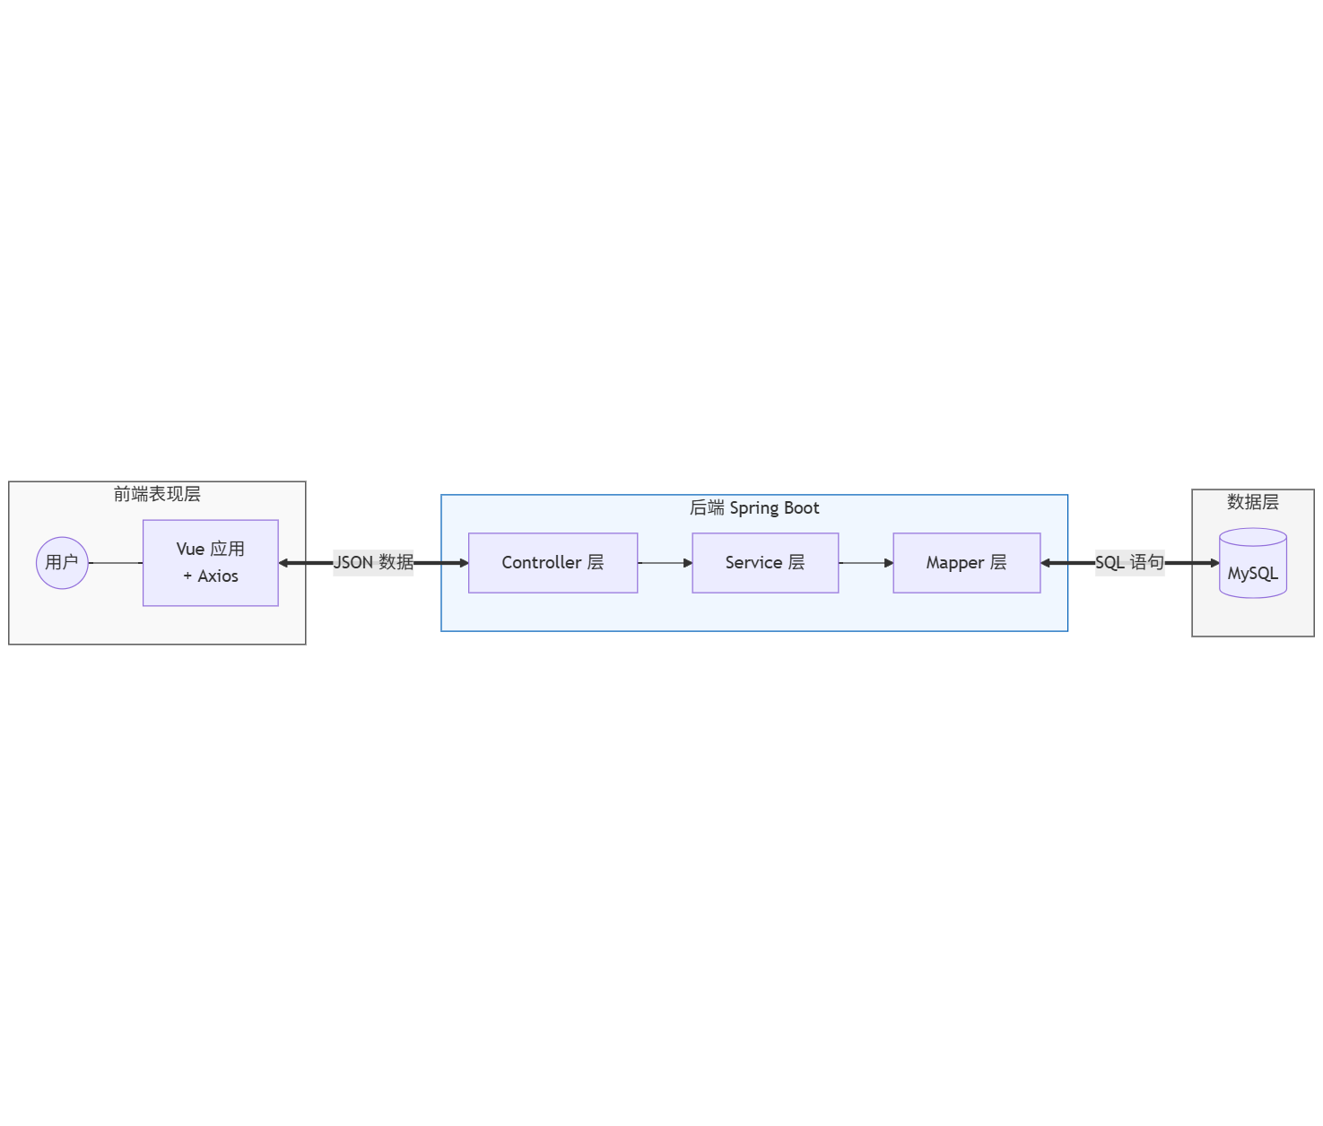

图2-1 系统总体结构设计图

1. 系统采用 MVC 设计模式

（a）基本原理

系统遵循 Model-View-Controller 设计模式，实现关注点分离。

Model（模型）：由 POJO 实体类（如 Emp, Student）和 Mapper 接口组成，负责数据的承载与持久化操作。

View（视图）：由 Vue 组件构成，负责数据的展示和用户交互，通过 JSON 数据与后端解耦。

Controller（控制器）：如 EmpController，负责接收 HTTP 请求，调用 Service 层逻辑，并返回响应数据。

（b）实现方法

后端定义实体类 Emp 对应数据库 emp 表。

Controller 使用 @RestController 注解标识，通过 @Autowired 注入 Service。Service 层使用 @Service 标识，处理事务与业务规则。Mapper 层使用 @Mapper 标识，通过 XML 或注解定义 SQL 语句。

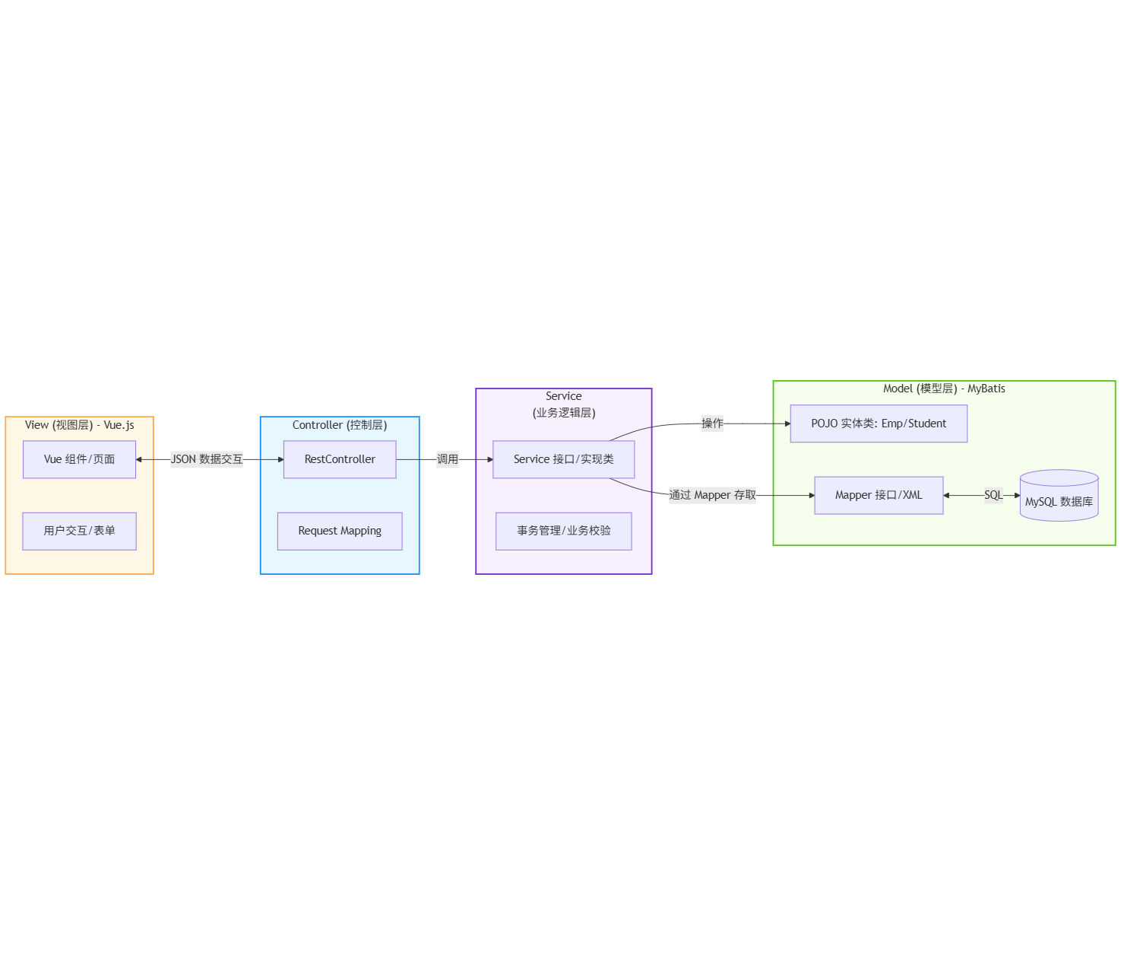

图2-2 系统MVC设计模式架构图

(3) Spring Boot 框架技术

（a）总体结构

项目采用标准的 Maven 项目结构，src/main/java 存放源代码，src/main/resources 存放配置文件（application.yml）和 Mapper XML 文件。

（b）依赖管理

通过 pom.xml 管理依赖，引入 spring-boot-starter-web、mybatis-spring-boot-starter、lombok、jjwt 等核心库。

（c）自动配置

利用 Spring Boot 的自动配置特性，只需在 application.yml 中配置数据库连接信息和 OSS 密钥，系统即可自动组装 DataSource 和 SqlSessionFactory。

（d）依赖注入

广泛使用 Spring 的 IOC 容器，通过 @Autowired 实现 Controller、Service、Mapper 之间的依赖注入，降低模块耦合度。

（e）启动原理

通过 TliasWebManagementApplication 主类的 @SpringBootApplication 注解启动应用，内置 Tomcat 服务器自动运行并监听 8080 端口。

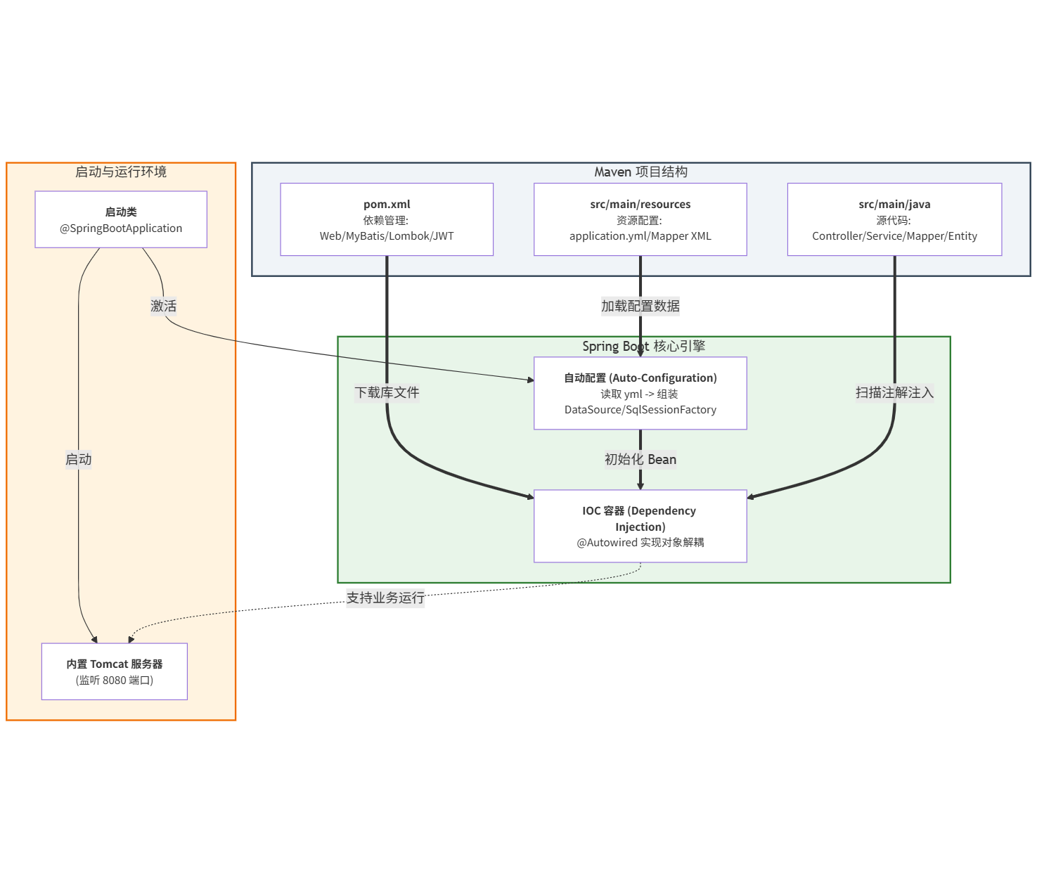

图2-3 Spring Boot框架技术图

2.3.2 系统功能模块设计

系统主要划分为以下核心功能模块：  
（a）员工管理模块：负责教职工的入职、离职、信息修改及工作经历维护。  
（b）部门管理模块：负责组织架构的增删改查。  
（c）班级管理模块：负责班级的排课、班主任分配及状态管理。  
（d）学员管理模块：负责学员档案管理、违纪处理及学历信息维护。  
（e）报表统计模块：提供职位分布、性别比例、学员学历分布等可视化图表。  
（f）系统日志模块：记录并查询用户的关键操作日志。  
（g）文件服务模块：处理图片、文档的上传与云端存储。

系统核心模块：

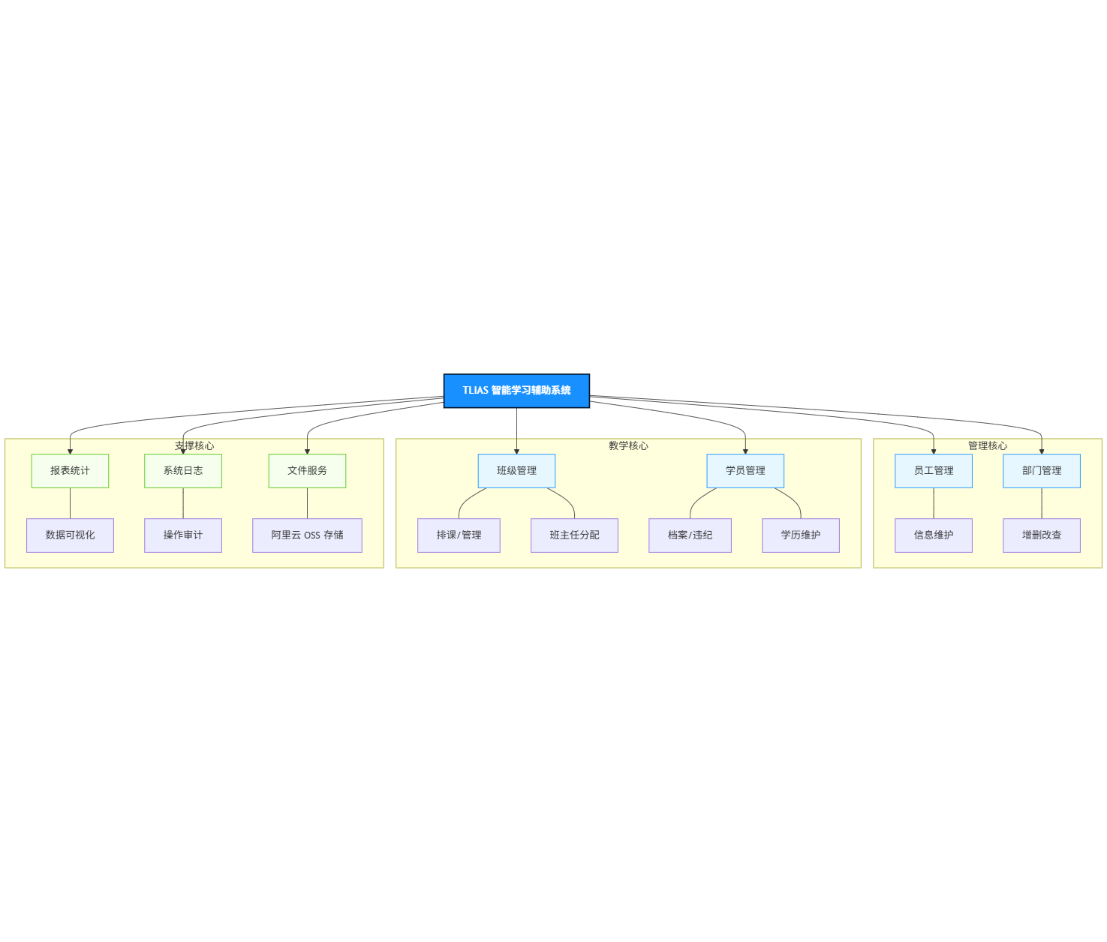

图2-4 系统主要功能模块

2.3.3 主要业务流程

用户登录后，根据角色权限进入相应的主界面。前端发起请求，后端验证 JWT 令牌合法性后处理业务。

1. 用户登录业务流程  
   用户输入账号密码 -> 后端 LoginController 接收 -> 调用 Service 查询数据库 -> 校验密码 -> 若通过生成 JWT 令牌并返回 -> 前端存储令牌。

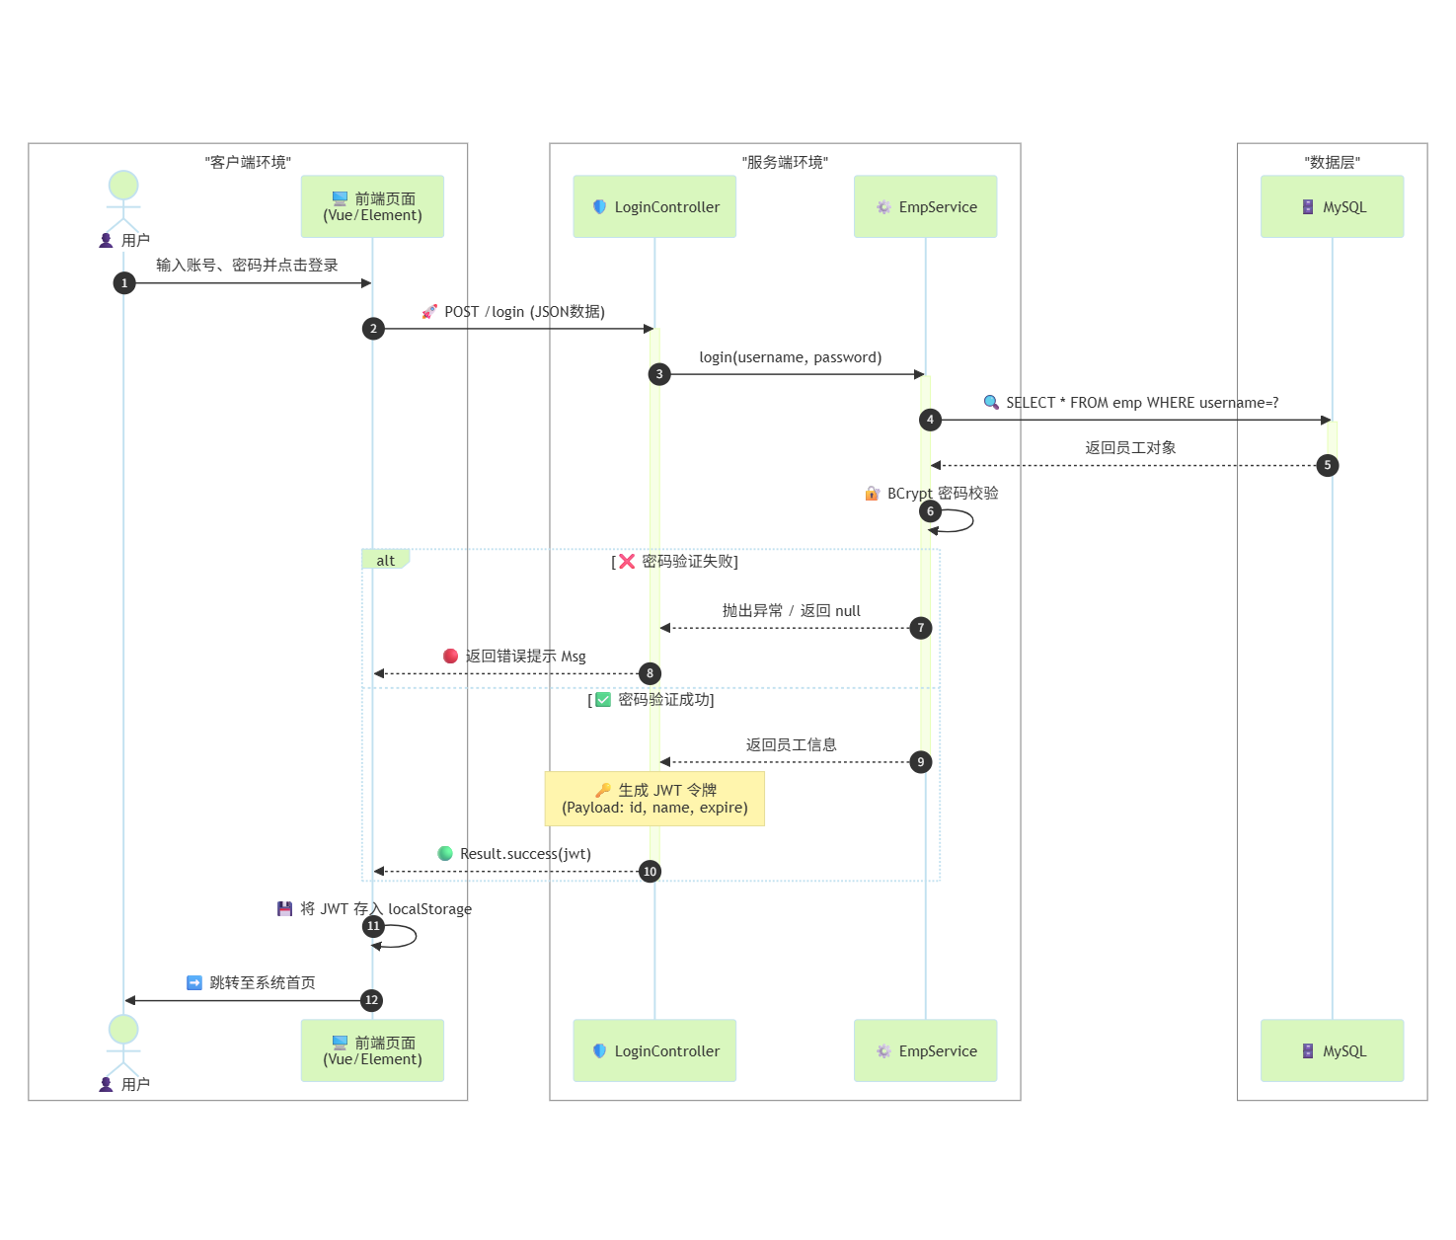

图2-5 用户登录流程图

1. 新增员工业务流程  
   管理员填写员工信息表单 -> 提交至 POST /emps -> 后端校验参数 -> EmpService 开启事务 -> 插入 emp 表 -> 循环插入 emp_expr 表（工作经历） -> 提交事务 -> AOP 记录日志 -> 返回成功。

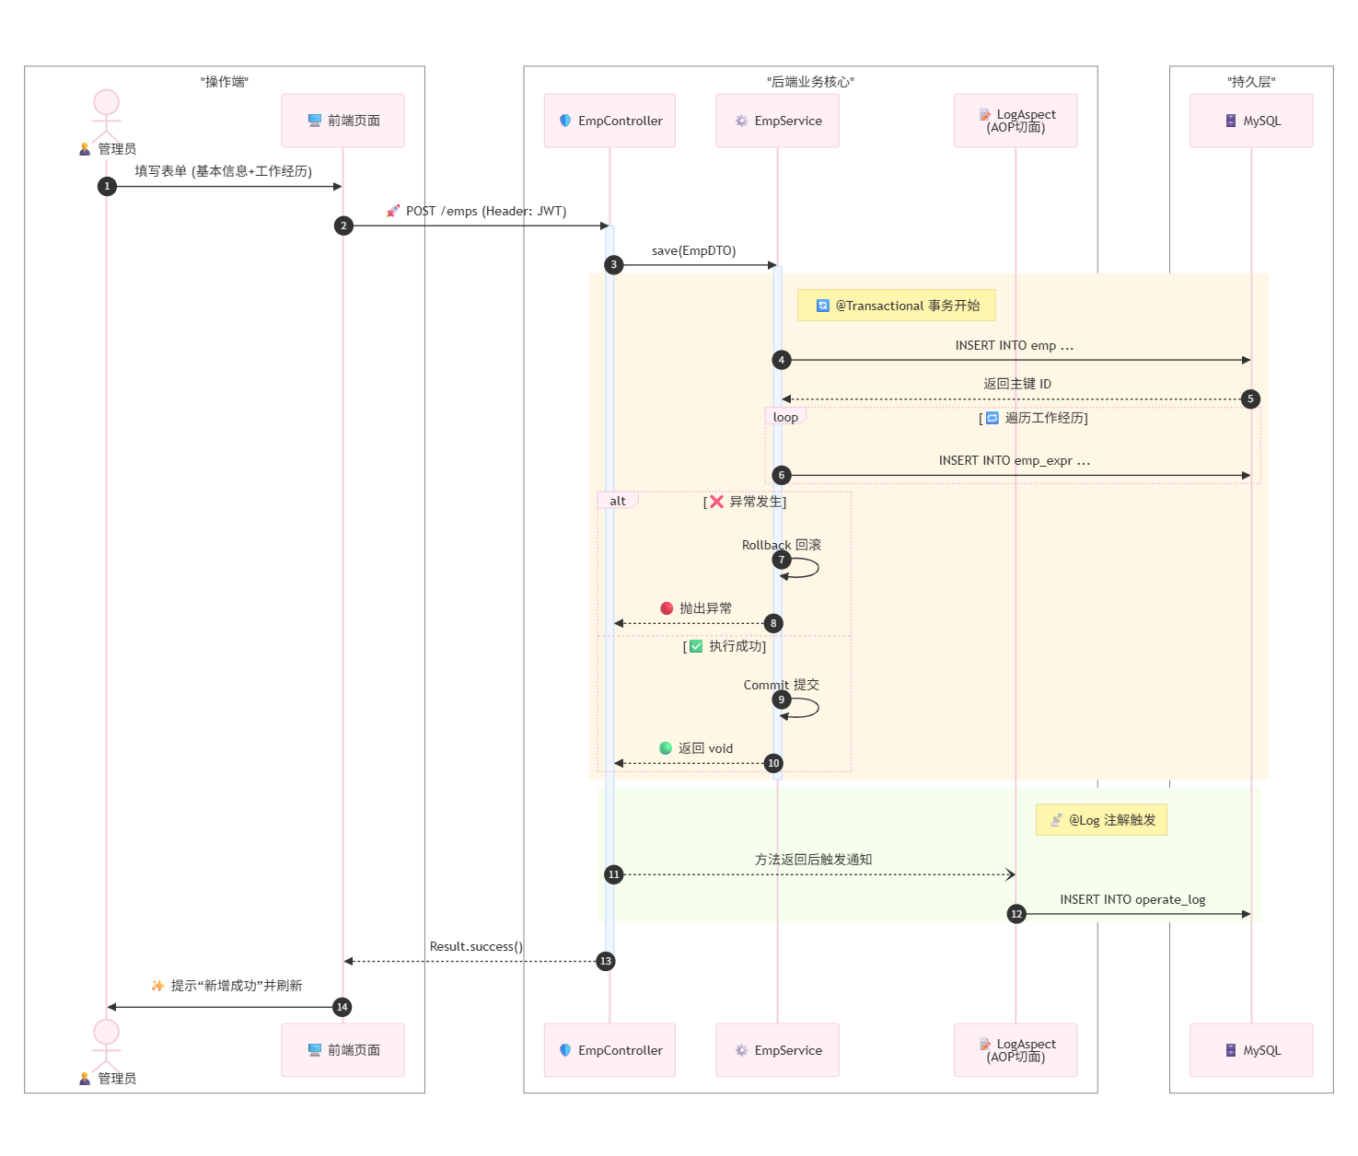

图2-6 新增员工流程图

（c）文件上传业务流程  
用户选择文件 -> 前端调用 POST /upload -> 后端 UploadController 接收 MultipartFile -> 调用阿里云 OSS SDK 上传文件 -> 获取 URL -> 返回 URL 给前端回显。

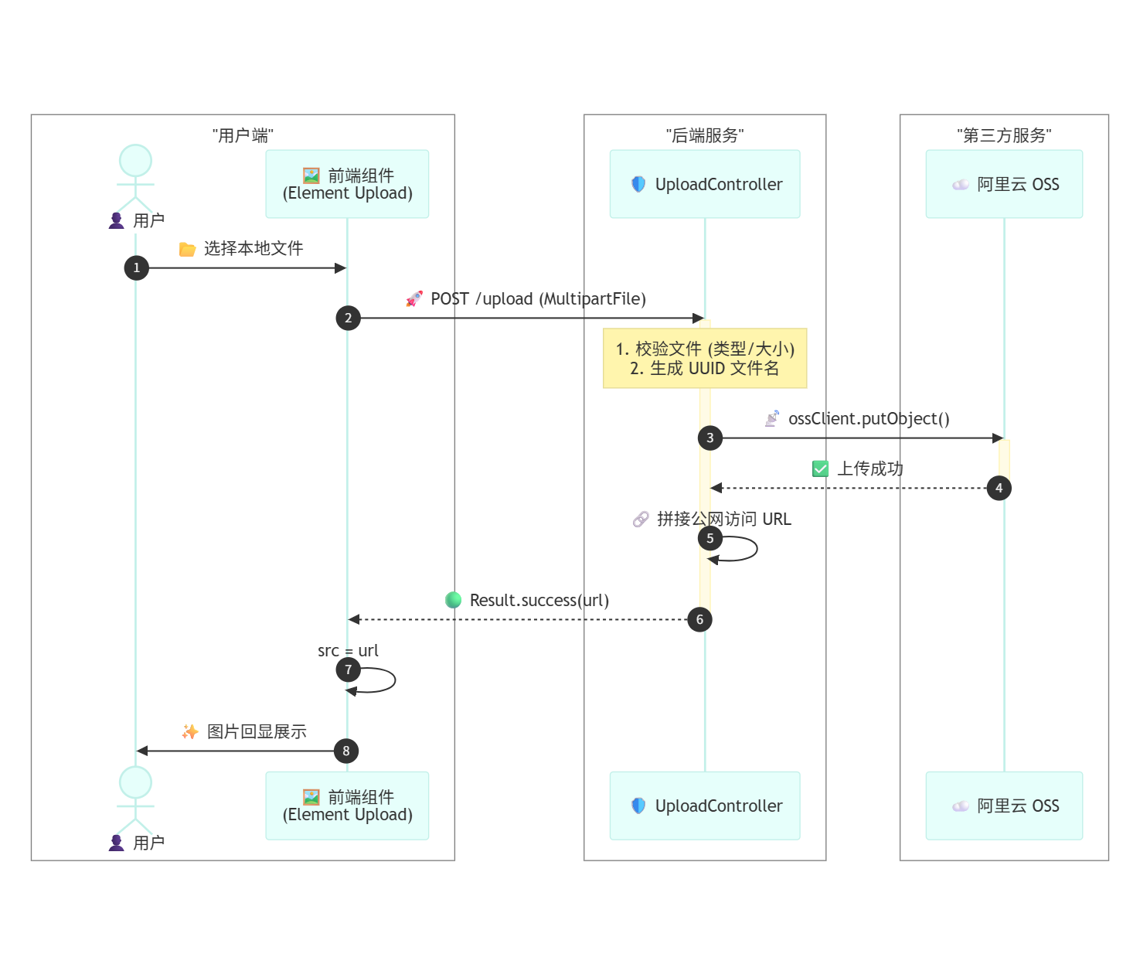

图2-7 文件上传流程图

（d）报表查询业务流程  
用户进入报表页面 -> 前端发起 GET /report/* 请求 -> 后端执行聚合 SQL（GROUP BY） -> 返回统计数据 -> 前端 ECharts 渲染图表。

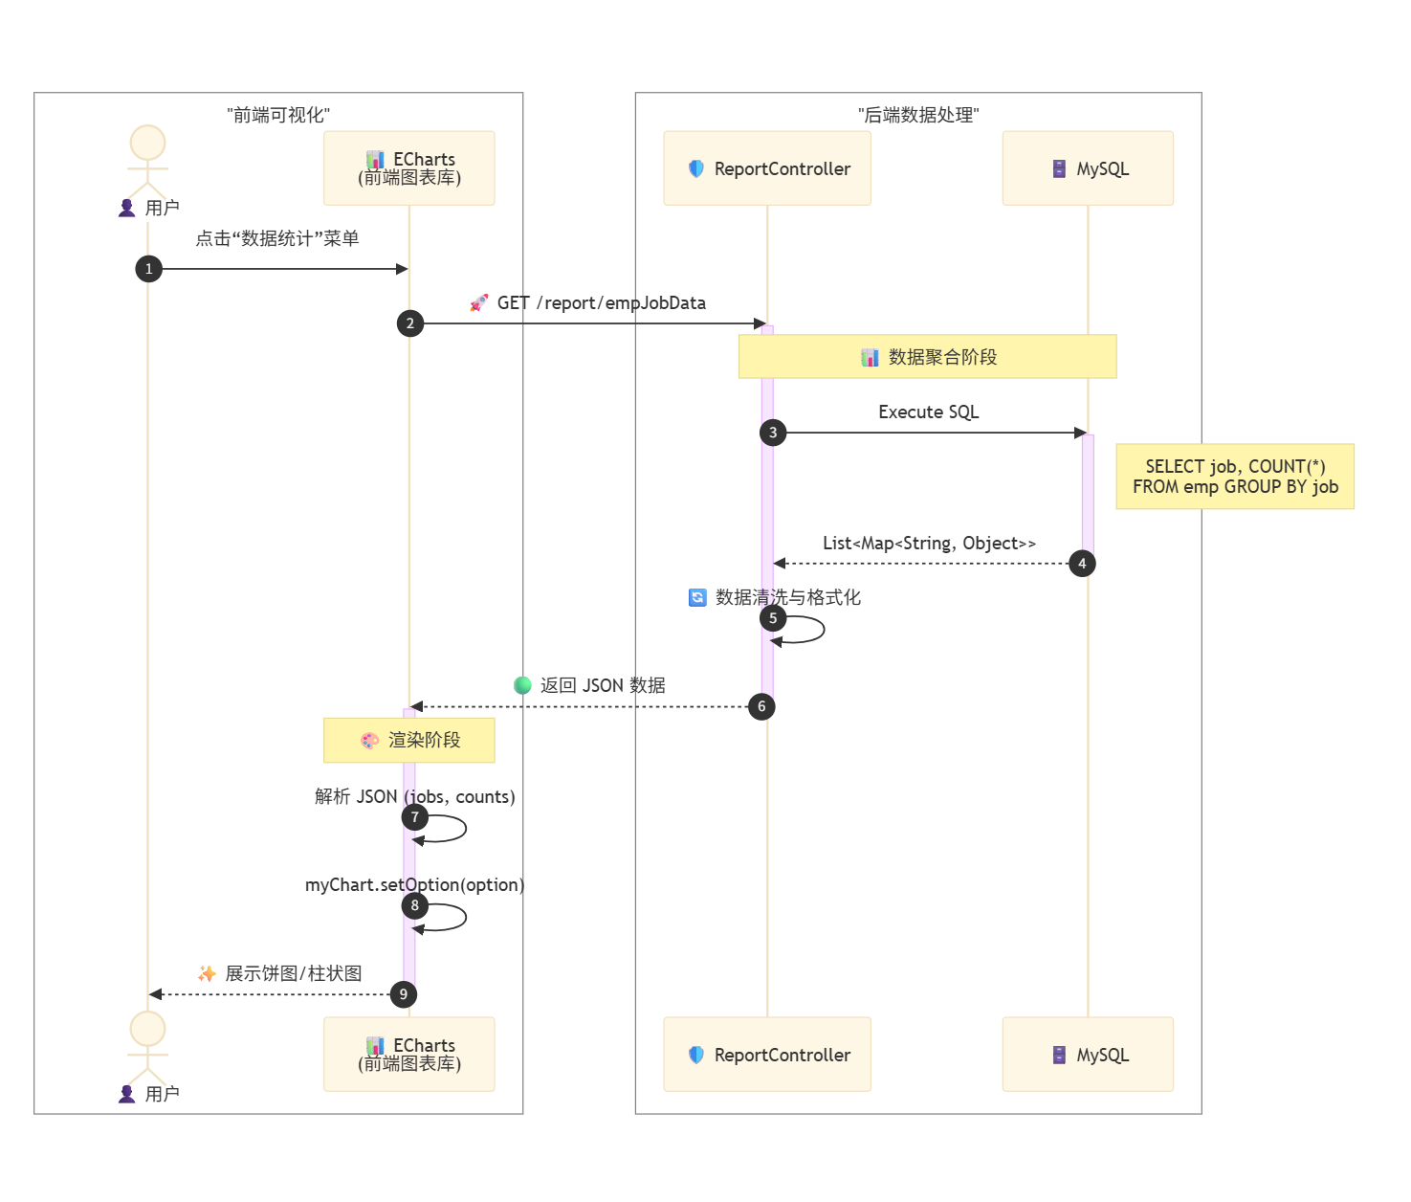

图2-8 报表查询流程图

2.4 系统数据库设计

2.4.1 数据库概念模型设计

本系统主要涉及 **员工(Employee)**、**工作经历(Experience)**、**班级(Class)**、**学员(Student)** 四个核心实体以及系统层面的 **操作日志(OperateLog)**。

实体间关系分析：

1. **员工与工作经历**：一对多关系（1:N），一名员工可以有多段工作经历。
2. **员工与班级**：一对多关系（1:N），一名员工（班主任）可以管理多个班级。
3. **班级与学员**：一对多关系（1:N），一个班级包含多名学员。

**系统 E-R 概念模型图：**

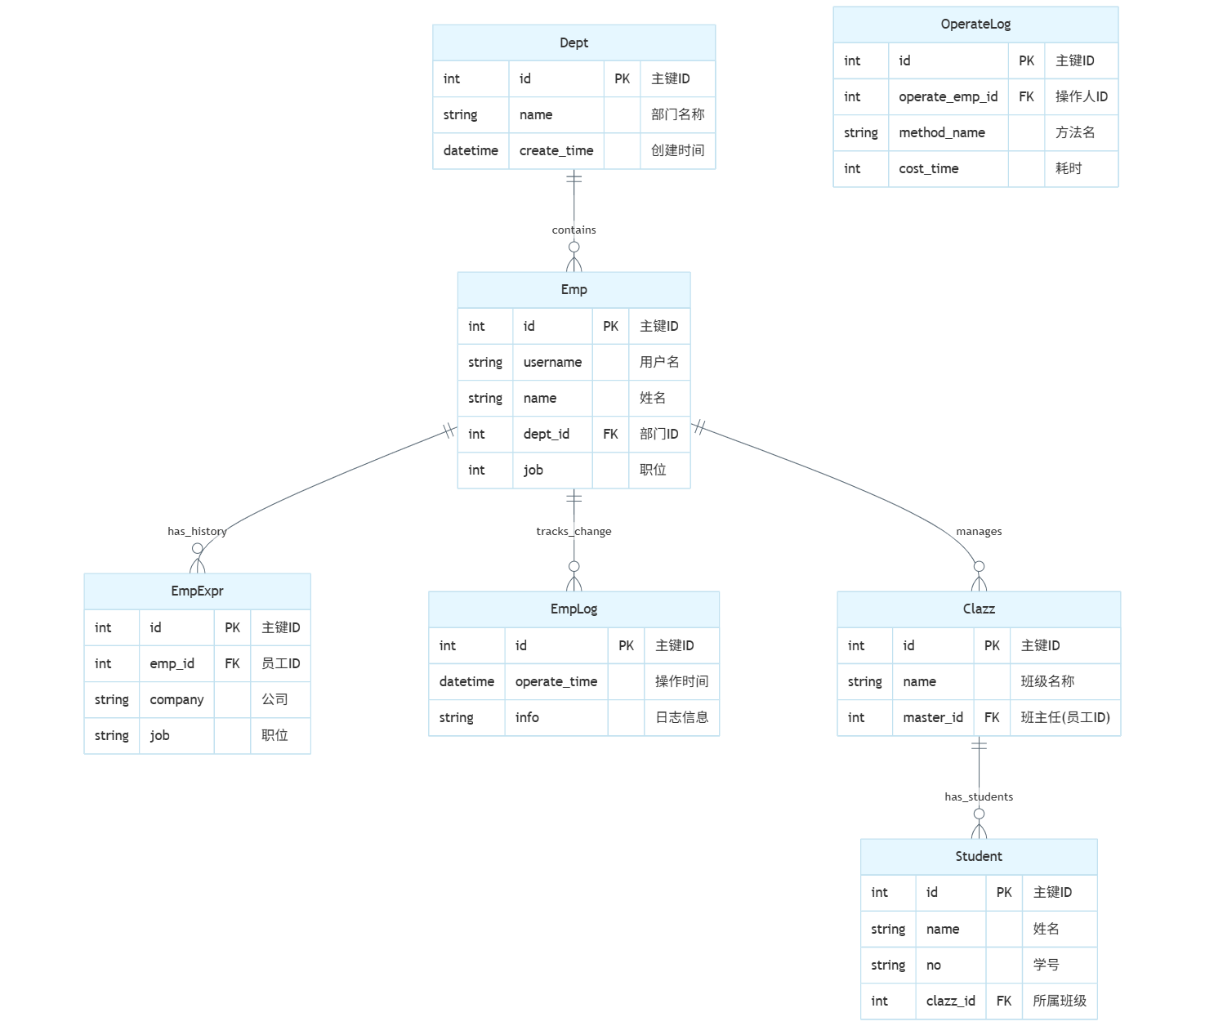

图2-9 系统E-R图

2.4.2数据库逻辑结构设计

1. 数据库选型与创建

本系统采用 **MySQL 8.0** 关系型数据库进行设计与开发。

* **选用原则与理由**：
  + **成熟稳定**：MySQL 是最流行的开源数据库，社区活跃，技术成熟。
  + **事务支持**：InnoDB 引擎支持 ACID 事务，确保员工入职、学员档案维护等业务的数据一致性。
  + **高性能**：在百万级数据量下依然保持良好的读写性能，满足教务管理系统的并发需求。
  + **兼容性**：与后端 Spring Boot 技术栈结合紧密，开发效率高。

2. 数据表逻辑结构

以下是核心数据表的详细结构设计：

表2-1 emp (员工信息表)

| Column Name | Data Type | Width | 空值情况 | 描述/备注 |
| --- | --- | --- | --- | --- |
| id | INT UNSIGNED | 11 | **主键** | 自增 ID |
| username | VARCHAR | 20 | 不为空 | 用户名 (Unique) |
| password | VARCHAR | 50 | 可为空 | 密码 (默认123456) |
| name | VARCHAR | 10 | 不为空 | 真实姓名 |
| gender | TINYINT | 1 | 不为空 | 1:男, 2:女 |
| phone | CHAR | 11 | 不为空 | 手机号 (Unique) |
| job | TINYINT | 1 | 可为空 | 职位: 1班主任, 2讲师等 |
| salary | INT UNSIGNED | 11 | 可为空 | 薪资 |
| image | VARCHAR | 300 | 可为空 | 头像 URL |
| entry_date | DATE | - | 可为空 | 入职日期 |
| dept_id | INT UNSIGNED | 11 | 可为空 | 归属部门 ID |
| create_time | DATETIME | - | 可为空 | 创建时间 |
| update_time | DATETIME | - | 可为空 | 修改时间 |

表2-2 emp_expr (员工工作经历表)

| Column Name | Data Type | Width | 空值情况 | 描述/备注 |
| --- | --- | --- | --- | --- |
| id | INT UNSIGNED | 11 | 主键 | 自增 ID |
| emp_id | INT UNSIGNED | 11 | 可为空 | 关联员工表 ID |
| begin | DATE | - | 可为空 | 开始时间 |
| end | DATE | - | 可为空 | 结束时间 |
| company | VARCHAR | 50 | 可为空 | 公司名称 |
| job | VARCHAR | 50 | 可为空 | 职位名称 |

表2-3 clazz (班级信息表)

| Column Name | Data Type | Width | 空值情况 | 描述/备注 |
| --- | --- | --- | --- | --- |
| id | INT UNSIGNED | 11 | **主键** | 自增 ID |
| name | VARCHAR | 30 | 不为空 | 班级名称 (Unique) |
| room | VARCHAR | 20 | 可为空 | 教室编号 |
| begin_date | DATE | - | 不为空 | 开课时间 |
| end_date | DATE | - | 不为空 | 结课时间 |
| master_id | INT UNSIGNED | 11 | 可为空 | 班主任 ID (关联 emp) |
| subject | TINYINT | 1 | 不为空 | 学科: 1 Java, 2 前端等 |
| create_time | DATETIME | - | 可为空 | 创建时间 |
| update_time | DATETIME | - | 可为空 | 修改时间 |

表2-4 student (学员信息表)

| Column Name | Data Type | Width | 空值情况 | 描述/备注 |
| --- | --- | --- | --- | --- |
| id | INT UNSIGNED | 11 | **主键** | 自增 ID |
| name | VARCHAR | 10 | 不为空 | 学员姓名 |
| no | CHAR | 10 | 不为空 | 学号 (Unique) |
| gender | TINYINT | 1 | 不为空 | 1:男, 2:女 |
| phone | VARCHAR | 11 | 不为空 | 手机号 (Unique) |
| id_card | CHAR | 18 | 不为空 | 身份证号 (Unique) |
| is_college | TINYINT | 1 | 不为空 | 1:院校, 0:非院校 |
| address | VARCHAR | 100 | 可为空 | 联系地址 |
| degree | TINYINT | 1 | 可为空 | 学历: 1初中-6博士 |
| clazz_id | INT UNSIGNED | 11 | 不为空 | 所属班级 ID |
| create_time | DATETIME | - | 可为空 | 创建时间 |

表2-5 operate_log (系统操作日志表)

| Column Name | Data Type | Width | 空值情况 | 描述/备注 |
| --- | --- | --- | --- | --- |
| id | INT UNSIGNED | 11 | **主键** | 自增 ID |
| operate_emp_id | INT UNSIGNED | 11 | 可为空 | 操作人 ID |
| operate_time | DATETIME | - | 可为空 | 操作时间 |
| class_name | VARCHAR | 100 | 可为空 | 类名 |
| method_name | VARCHAR | 100 | 可为空 | 方法名 |
| cost_time | INT | 11 | 可为空 | 耗时(ms) |

表2-6 dept (部门表)

| Column Name | Data Type | Width | 空值情况 | 描述/备注 |
| --- | --- | --- | --- | --- |
| id | INT UNSIGNED | 11 | **主键** | 自增 ID |
| name | VARCHAR | 50 | 不为空 | 部门名称 (如：教研部) |
| create_time | DATETIME | - | 可为空 | 创建时间 |
| update_time | DATETIME | - | 可为空 | 修改时间 |

表2-7 emp_log (员工变动日志表)

| Column Name | Data Type | Width | 空值情况 | 描述/备注 |
| --- | --- | --- | --- | --- |
| id | INT UNSIGNED | 11 | **主键** | 自增 ID |
| operate_time | DATETIME | - | 可为空 | 操作时间 |
| info | VARCHAR | 1024 | 可为空 | 具体的日志文本信息 |

2.4.3 数据库关系设计

系统各表之间的物理外键及逻辑关联关系如下图所示：

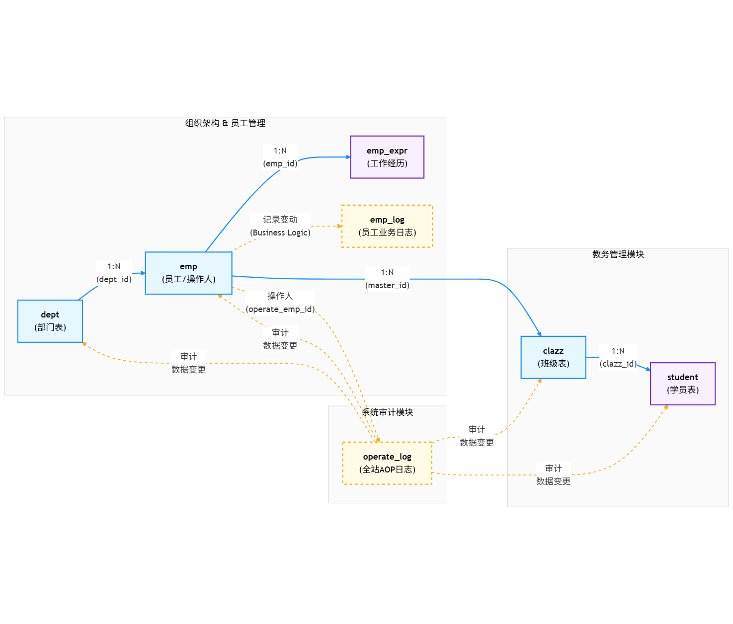

图2-10 数据表关系图

**关系说明：**

1. dept -> emp: 通过 dept_id 建立物理关联，表示员工与其所属部门的一对多层级关系（一个部门包含多名员工）。
2. emp -> emp_expr: 通过 emp_id 建立物理外键关联，记录员工的过往工作经历，删除员工时通常需级联删除经历。
3. emp -> clazz: 通过 master_id 关联，emp 表中的员工作为 clazz 表的班主任（管理者）。
4. clazz -> student: 通过 clazz_id 关联，表示学员归属的班级，确立教学管理层级。
5. emp -> emp_log: 业务逻辑关联，当员工信息发生特定变动（如职位调整、状态变更）时，系统业务逻辑写入日志。
6. emp -> operate_log: 逻辑关联，通过 operate_emp_id 记录哪位员工（当前登录用户）发起了请求。
7. operate_log -> [dept, emp, clazz, student]: 审计逻辑关联，表示 operate_log（全站AOP日志）监控并记录了对部门、员工、班级、学员这些核心业务表的数据变更（增删改）操作。

3 系统详细设计

3.1 系统开发及运行环境

3.1.1 软件环境

系统基于 Windows 11 操作系统开发，使用 IntelliJ IDEA 作为集成开发环境。

1. **前端**：采用 Vue 3 + Vite 构建，使用 Visual Studio Code 进行开发。依赖 Node.js (v16+) 环境。
2. **后端**：基于 Spring Boot 3.5.7 框架，使用 JDK 17 进行编译与运行。
3. **数据库**：MySQL 8.0，使用 Navicat 进行管理。
4. **构建工具**：Maven 3.8+ 用于后端依赖管理，NPM 用于前端包管理。
5. **版本控制工具**：Git

3.1.2 硬件环境

1. **客户端**：支持现代 Web 标准的浏览器（Chrome, Edge, Firefox等）。
2. **服务器端**： 12 核 CPU，16GB 内存，50GB 以上硬盘空间。

3.2 系统采用的关键技术

本系统采用当前主流的前后端分离架构进行开发，后端基于Spring Boot框架，前端基于Vue.js框架。在开发过程中，为了提高系统的可维护性、安全性和扩展性，采用了多项关键技术，包括**MyBatis持久层框架**、**JWT令牌认证**、**AOP面向切面编程**、**PageHelper分页插件**、**阿里云OSS对象存储**以及**全局异常处理机制**等。下面将对这些关键技术的原理和具体实现方法进行详细阐述。

3.2.1前后端分离架构与RESTful API设计

系统采用前后端分离的开发模式，前端负责页面展示和用户交互，后端负责业务逻辑处理和数据存储。前后端之间通过HTTP协议进行通信，使用JSON格式交换数据。

1. 技术原理

1. **前端**：使用Vue.js框架构建单页面应用（SPA），通过Axios发送异步HTTP请求调用后端接口。
2. **后端**：使用Spring Boot框架构建Web服务，提供RESTful风格的API接口。
3. **交互方式**：前端发送请求 -> 后端处理请求 -> 后端返回JSON数据 -> 前端解析JSON并渲染页面。

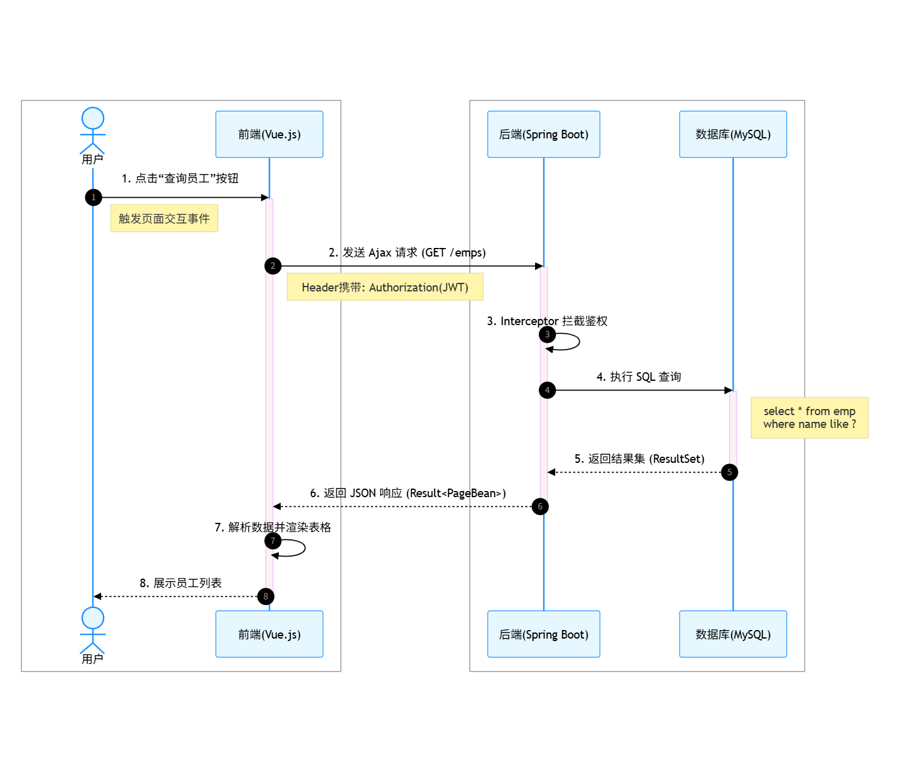

图3-1 交互流程图

2. 优势

1. **解耦合**：前后端代码解耦，开发人员可以并行开发，互不干扰。
2. **复用性**：后端接口可以被多个前端（Web、App、小程序）复用。
3. **用户体验**：前端采用局部刷新技术，页面响应速度快，用户体验好。

3.2.2 MyBatis持久层框架与数据库访问

系统使用MyBatis作为持久层框架，负责Java对象与数据库表之间的映射和交互。MyBatis消除了几乎所有的JDBC代码和参数的手工设置以及结果集的检索。

1. 技术原理

1. **Mapper接口**：定义数据访问的方法接口，如 EmpMapper。
2. **XML映射文件**：编写SQL语句，配置结果映射，如 EmpMapper.xml。
3. **动态SQL**：利用MyBatis提供的 <if>, <where>, <foreach> 等标签，根据参数动态生成SQL语句，实现灵活的条件查询和批量操作。
4. **连接池**：Spring Boot默认集成HikariCP连接池，高效管理数据库连接资源。

2. 实现示例  
在 EmpMapper.xml 中，使用动态SQL实现多条件组合查询：

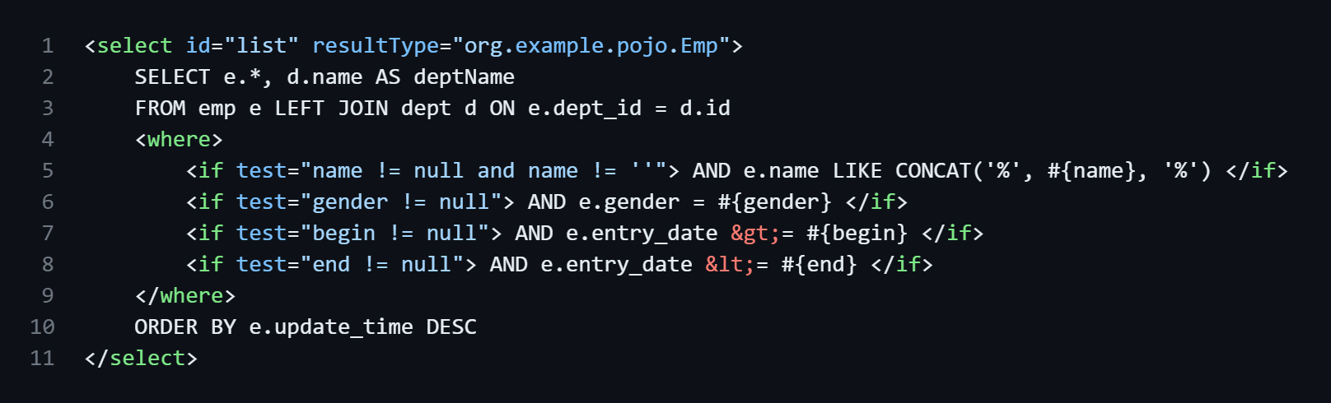

图3-2 条件查询代码

3.2.3基于JWT的系统安全控制

为了保证系统的安全性，防止未授权访问，系统采用了JWT（JSON Web Token）技术进行用户身份认证。

**1. 技术原理**

1. **登录认证**：用户登录成功后，服务器生成一个包含用户信息的JWT令牌，并返回给客户端。
2. **令牌存储**：客户端收到令牌后，将其存储在本地（如LocalStorage）。
3. **请求携带**：客户端在后续的每次请求中，都会在HTTP请求头（Header）中携带该令牌。
4. **拦截校验**：后端定义拦截器 TokenInterceptor，拦截所有请求（登录接口除外），解析并校验令牌的合法性。如果令牌无效或过期，则拒绝访问并返回401状态码。

**2. 认证流程**

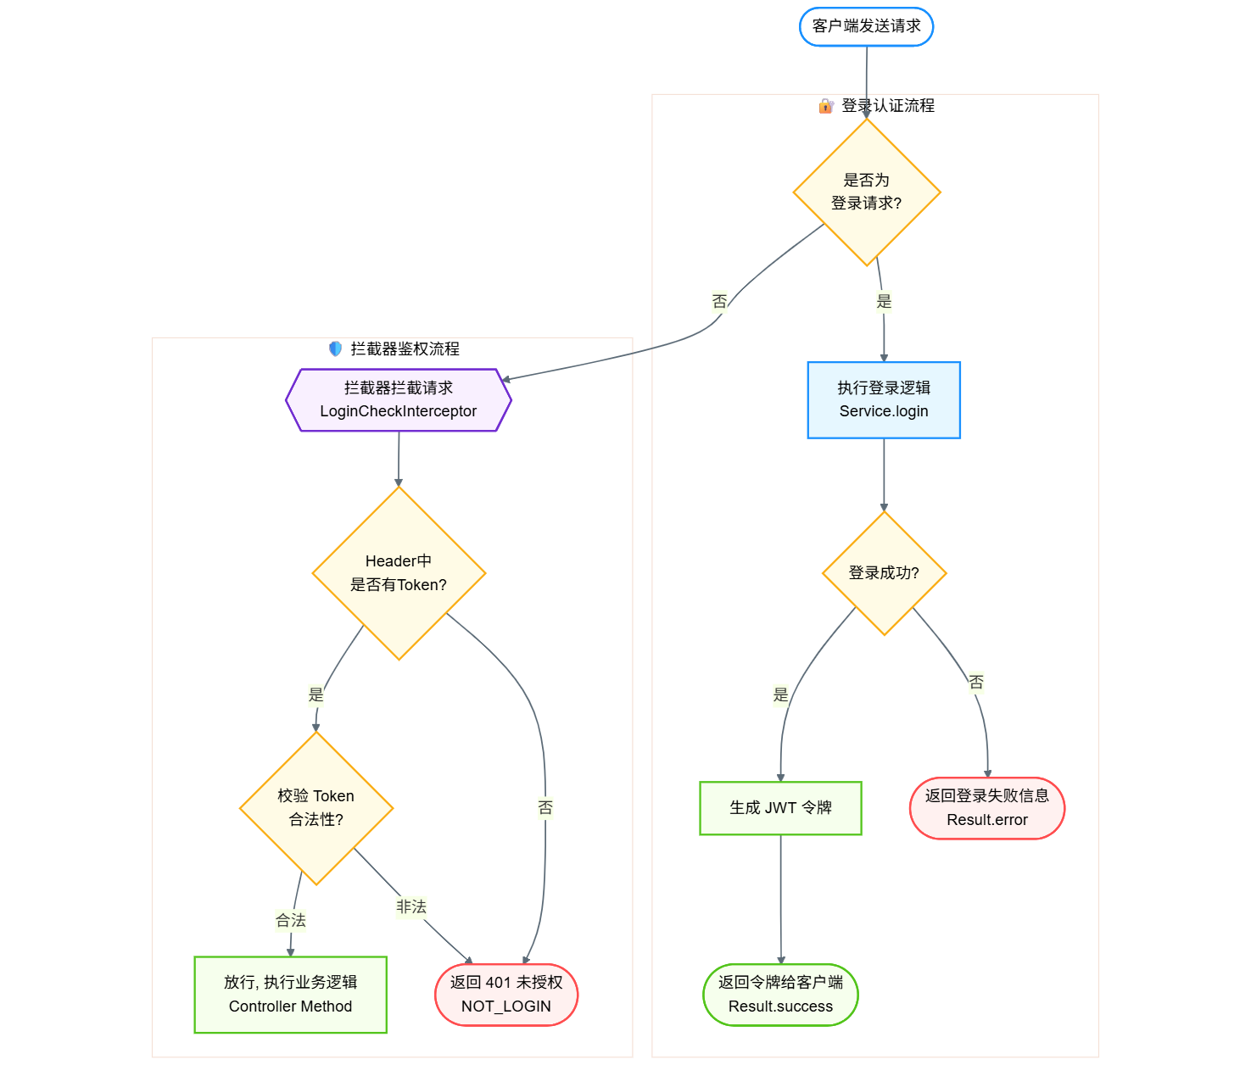

图3-3 认证流程图

3.2.4 基于AOP的日志管理

系统使用Spring AOP（面向切面编程）技术，实现了操作日志的自动记录功能，能够记录用户的增删改操作，便于后续的审计和追踪。

**1. 技术原理**

1. **自定义注解**：定义 @LogOperation 注解，用于标记需要记录日志的方法。
2. **切面类**：定义 OperationLogAspect 切面类，使用 @Around 环绕通知拦截被 @LogOperation 标记的方法。
3. **日志记录**：在目标方法执行前后，获取操作人ID、操作时间、类名、方法名、参数、返回值以及执行耗时等信息，并将其封装为 OperateLog 对象，最终保存到数据库中。

**2. 关键代码逻辑**

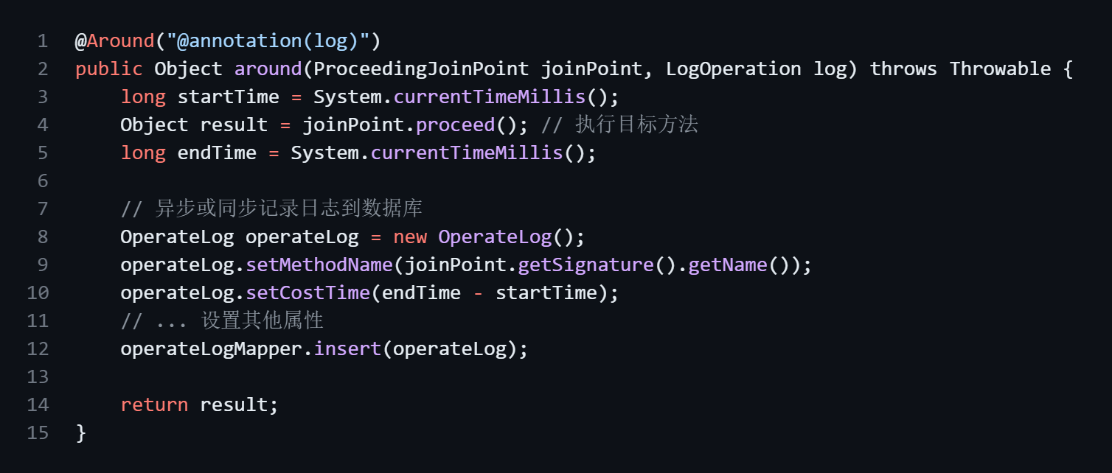

图3-4 AOP关键代码

**3. 日志管理流程**

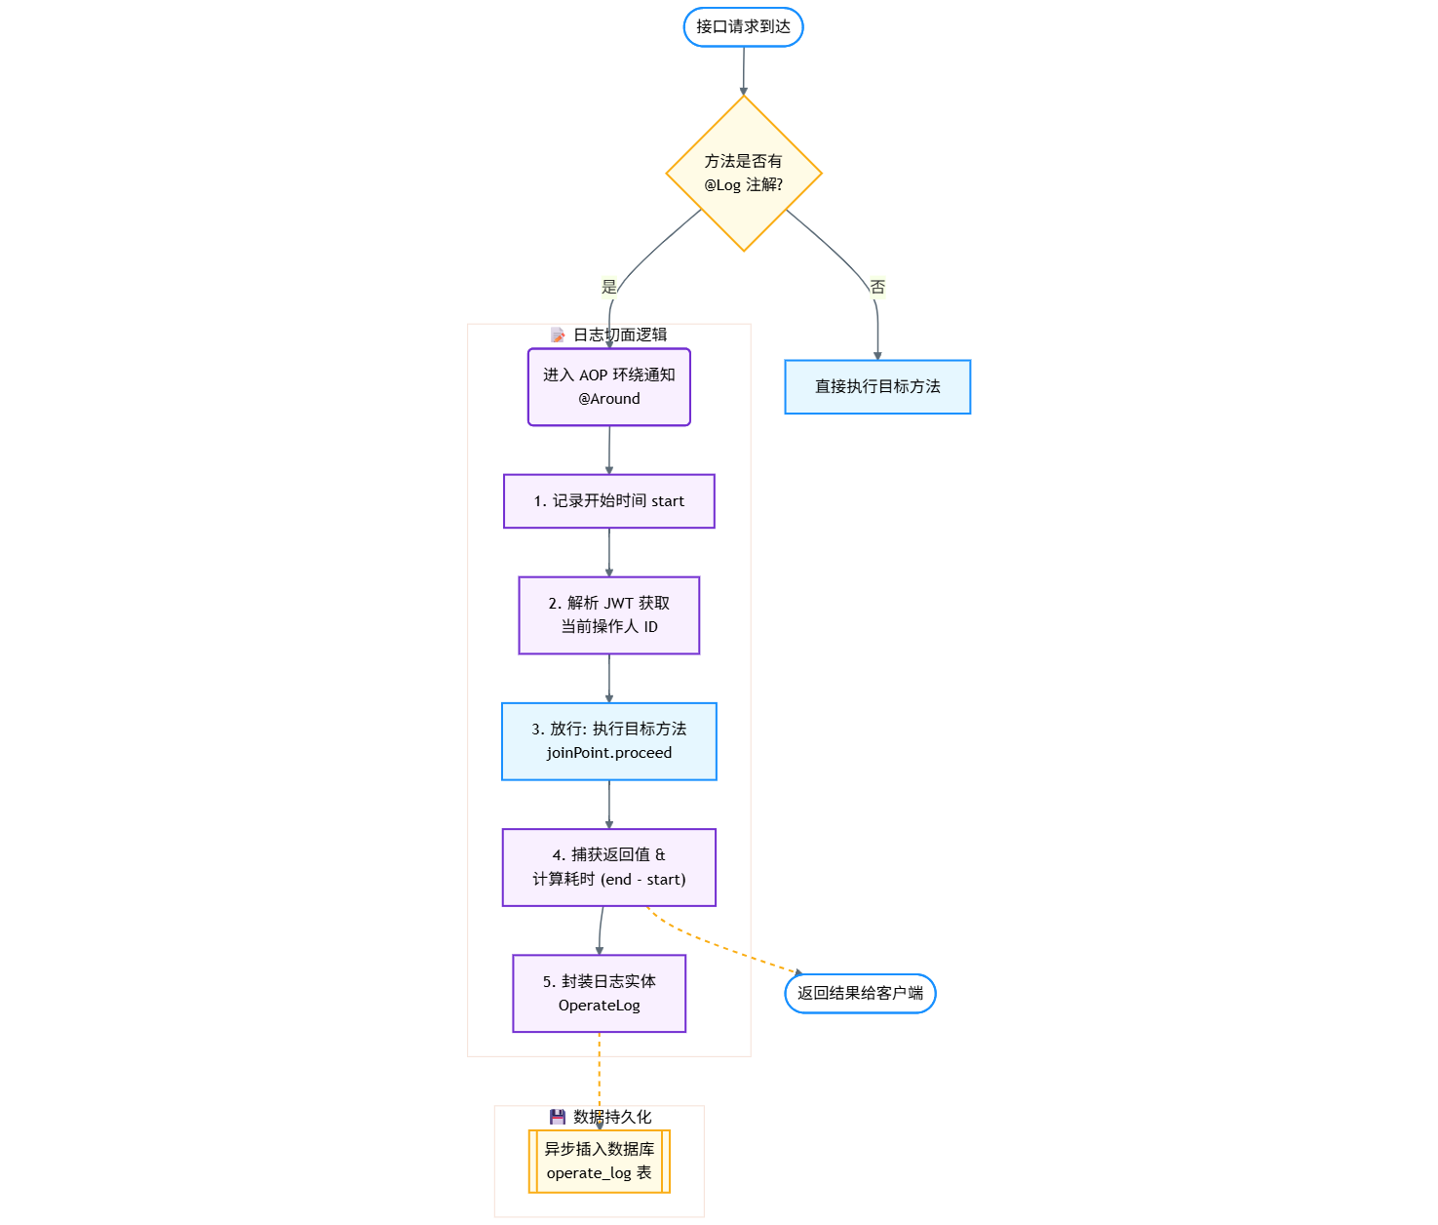

图3-5 日志管理流程图

3.2.5 PageHelper分页显示技术

在处理大量数据展示时，一次性加载所有数据会严重影响系统性能。系统引入了PageHelper分页插件，实现了高效的物理分页。

**1. 技术原理**

1. **拦截器机制**：PageHelper利用MyBatis的拦截器机制，在SQL执行前拦截查询语句。
2. **自动改写SQL**：根据传入的分页参数（页码 page 和每页条数 pageSize），自动在原SQL语句后追加 LIMIT 子句。
3. **结果封装**：执行分页查询后，PageHelper会自动查询总记录数，并将结果封装为 Page 对象，包含当前页数据、总记录数、总页数等信息。

**2. 使用方法**  
在Service层中，只需一行代码即可开启分页：

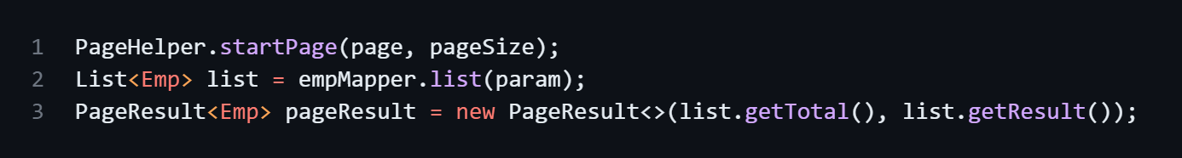

图3-6 PageHelper分页代码

3.2.6 阿里云OSS对象存储

系统集成了阿里云OSS（Object Storage Service）服务，用于存储员工头像等非结构化数据。相比于本地文件存储，OSS提供了更高的可靠性、安全性和扩展性。

**1. 技术原理**

1. **SDK集成**：引入 aliyun-sdk-oss 依赖。
2. **配置管理**：在 application.yml 中配置OSS的 endpoint、bucketName、accessKeyId 等参数。
3. **文件上传**：通过 OSSClient 的 putObject 方法，将文件流上传到指定的Bucket中，并返回文件的访问URL。
4. **文件名处理**：为了防止文件名冲突，上传前使用UUID重命名文件，并按年月划分目录存储。

3.2.7 全局异常处理机制

为了规范系统的异常处理，避免将原始的堆栈信息直接暴露给前端，系统实现了全局异常处理机制。

**1. 技术原理**

1. **@RestControllerAdvice**：定义全局异常处理类 GlobalExceptionHandler，该类会拦截所有Controller层抛出的异常。
2. **@ExceptionHandler**：在方法上使用该注解，指定处理特定类型的异常（如 DuplicateKeyException、DeptHasEmployeesException 等）。
3. **统一响应**：捕获异常后，解析异常信息，并将其封装为统一的 Result 对象（包含错误码和错误提示信息）返回给前端。

**2. 异常处理表**

表3-1 异常处理表

| 异常类型 | 描述 | 处理策略 |
| --- | --- | --- |
| DuplicateKeyException | 数据库唯一约束冲突（如用户名重复） | 提示用户数据已存在 |
| DeptHasEmployeesException | 删除包含员工的部门 | 提示先删除员工再删除部门 |
| RuntimeException | 其他运行时异常 | 返回异常的具体Message信息 |
| Exception | 未知系统异常 | 返回“系统繁忙，请联系管理员” |

**3. 异常处理流程**

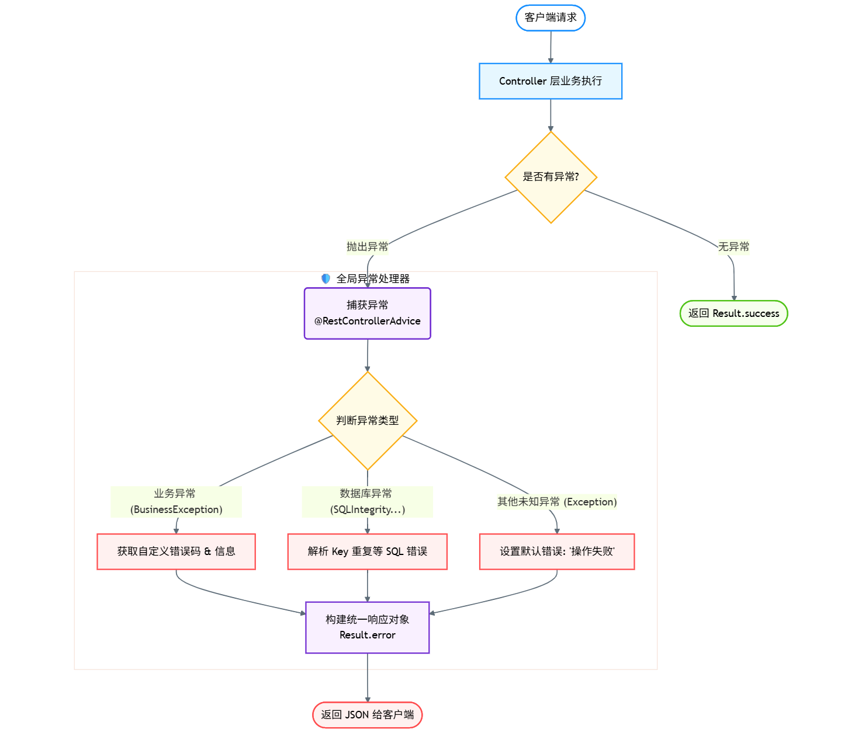

图3-7 异常处理流程图

3.3 系统框架的实现

3.3.1 项目总体结构

表3-2 源代码清单

| **类型** | **实现名称 (类名/文件名)** | **简单描述 (主要功能)** |
| --- | --- | --- |
| **切面类** | OperationLogAspect | AOP切面类，用于拦截操作并记录操作日志 |
| **配置类** | WebConfig | Web配置类，注册拦截器等Web组件 |
| **控制器类** | ClazzController | 班级管理控制器，处理班级相关的HTTP请求 |
|  | DeptController | 部门管理控制器，处理部门相关的HTTP请求 |
|  | EmpController | 员工管理控制器，处理员工增删改查等请求 |
|  | LogController | 日志管理控制器，处理日志查询请求 |
|  | LoginController | 登录控制器，处理用户登录请求 |
|  | ReportController | 报表统计控制器，处理数据统计请求 |
|  | StudentController | 学员管理控制器，处理学员相关的HTTP请求 |
|  | UploadController | 文件上传控制器，处理文件上传请求 |
| **Service接口** | ClazzService | 班级业务接口 |
|  | DeptService | 部门业务接口 |
|  | EmpService | 员工业务接口 |
|  | EmpLogService | 员工日志业务接口 |
|  | LogService | 操作日志业务接口 |
|  | ReportService | 报表统计业务接口 |
|  | StudentService | 学员业务接口 |
| **Service实现类** | ClazzServiceImpl | 班级业务实现类 |
|  | DeptServiceImpl | 部门业务实现类 |
|  | EmpServiceImpl | 员工业务实现类，包含事务控制和复杂业务逻辑 |
|  | EmpLogServiceImpl | 员工日志业务实现类 |
|  | LogServiceImpl | 操作日志业务实现类 |
|  | ReportServiceImpl | 报表统计业务实现类 |
|  | StudentServiceImpl | 学员业务实现类 |
| **持久层接口** | ClazzMapper | 班级数据访问接口 |
|  | DeptMapper | 部门数据访问接口 |
|  | EmpMapper | 员工数据访问接口 |
|  | EmpExprMapper | 员工工作经历数据访问接口 |
|  | EmpLogMapper | 员工日志数据访问接口 |
|  | OperateLogMapper | 操作日志数据访问接口 |
|  | StudentMapper | 学员数据访问接口 |
| **XML映射文件** | ClazzMapper.xml | 班级SQL映射文件 |
|  | EmpExprMapper.xml | 员工工作经历SQL映射文件 |
|  | EmpMapper.xml | 员工SQL映射文件，包含动态SQL查询 |
|  | OperateLogMapper.xml | 操作日志SQL映射文件 |
|  | StudentMapper.xml | 学员SQL映射文件 |
| **POJO类** | Emp | 员工实体类，对应数据库emp表 |
|  | Dept | 部门实体类，对应数据库dept表 |
|  | Clazz | 班级实体类，对应数据库clazz表 |
|  | Student | 学员实体类，对应数据库student表 |
|  | EmpExpr | 员工工作经历实体类 |
|  | EmpQueryParam | 员工查询参数封装类 |
|  | PageResult | 分页结果封装类 |
|  | Result | 统一响应结果封装类 |
|  | LoginInfo | 登录信息封装类 |
| **工具类** | JwtUtils | JWT令牌生成与解析工具类 |
|  | AliyunOSSOperator | 阿里云OSS文件上传工具类 |

3.3.2 系统主要配置文件

**(1) application.yml**  
核心配置文件，配置了数据库连接、MyBatis 行为、文件上传限制及阿里云 OSS 参数。

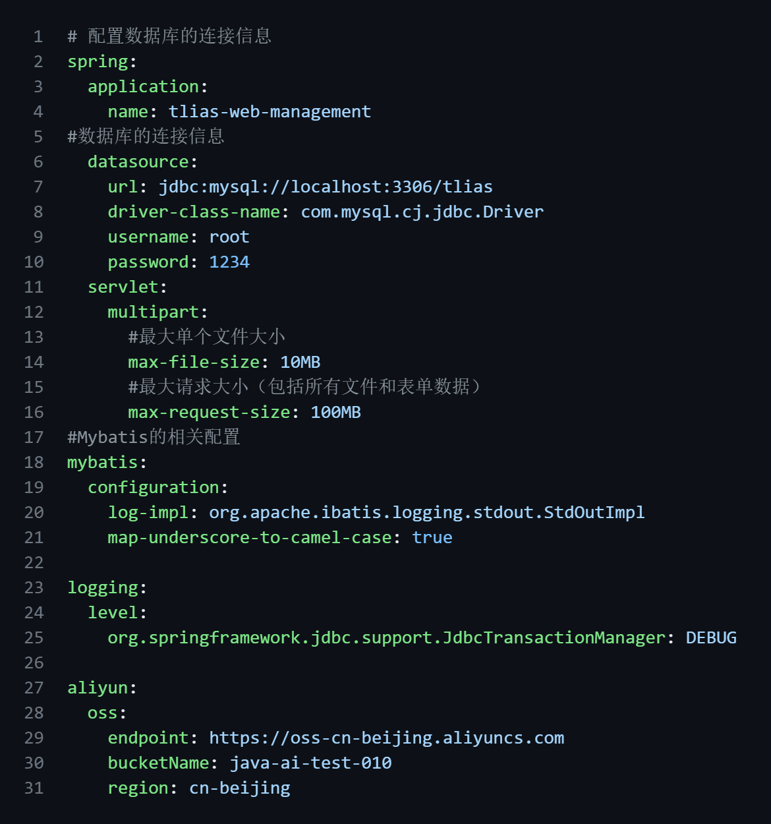

图3-8 application.yml文件代码

**(2) pom.xml**  
Maven 依赖配置文件，声明了项目所需的依赖库。

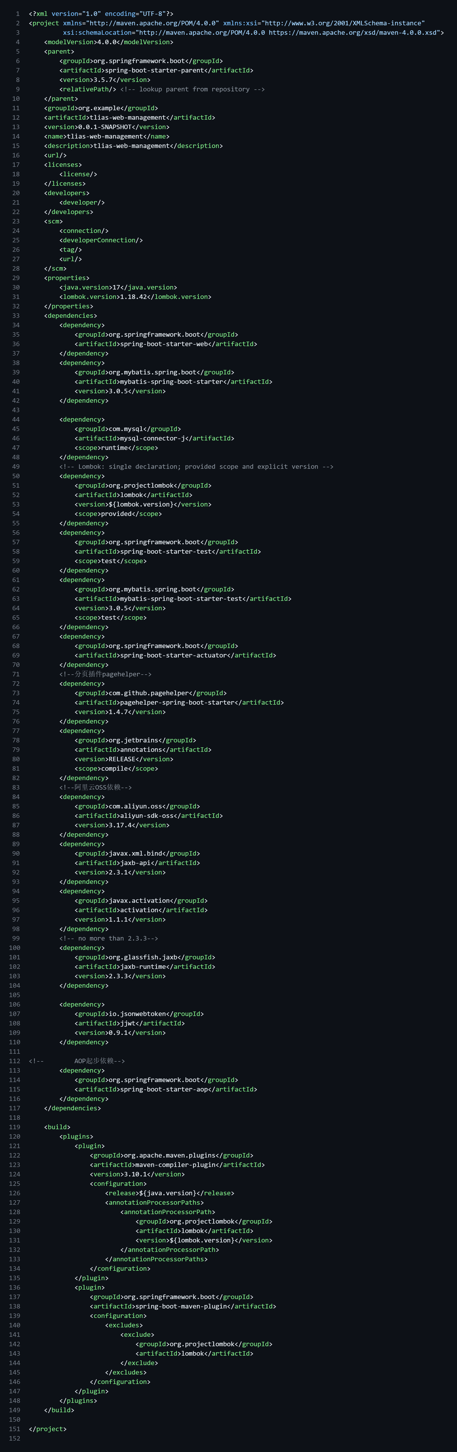



图3-9 pom.xml部分代码

3.4 具体功能模块的实现

3.4.1 员工信息管理

**页面列表及功能描述**

员工信息管理模块主要用于对企业员工数据进行维护。主要功能包括：

1. **分页查询**：展示员工列表，支持分页显示。
2. **条件查询**：支持根据姓名（模糊查询）、性别、入职日期范围进行筛选。
3. **新增员工**：录入新员工的基本信息及工作经历。
4. **修改员工**：更新员工信息及工作经历。
5. **删除员工**：支持单个或批量删除员工及其关联的工作经历。
6. **文件上传**：支持上传员工头像图片。

**表结构设计**

员工信息存储在 emp 表中，表结构设计如下：

表3-3 emp (员工信息表)

| 字段名 | 类型 | 长度 | 说明 | 约束 |
| --- | --- | --- | --- | --- |
| id | int |  | 主键ID | Primary Key, Auto Increment |
| username | varchar | 20 | 用户名 | Unique |
| password | varchar | 32 | 密码 |  |
| name | varchar | 10 | 姓名 | Not Null |
| gender | tinyint |  | 性别 | 1:男, 2:女 |
| phone | char | 11 | 手机号 |  |
| job | tinyint |  | 职位 | 1:班主任, 2:讲师, 3:学工主管, 4:教研主管, 5:咨询师 |
| salary | int |  | 薪资 |  |
| image | varchar | 300 | 头像URL |  |
| entry_date | date |  | 入职日期 |  |
| dept_id | int |  | 部门ID | Foreign Key (关联dept表) |
| create_time | datetime |  | 创建时间 |  |
| update_time | datetime |  | 修改时间 |  |

**POJO模型**

org.example.pojo.Emp 类是员工数据的Java对象映射。

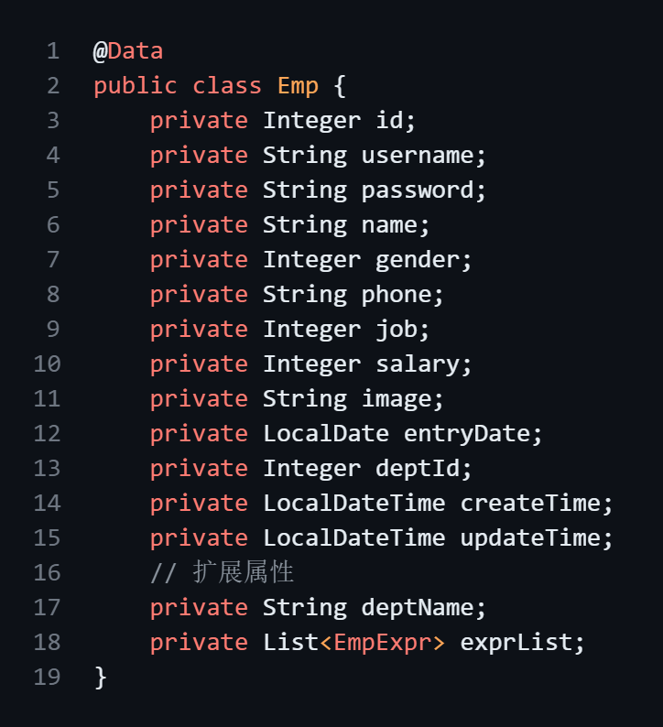

图3-10 emp员工数据类

**Controller** **控制层**

org.example.controller.EmpController 负责接收前端请求。

1. page(EmpQueryParam): 分页条件查询 (GET)
2. save(Emp): 新增员工 (POST)
3. delete(List<Integer>): 批量删除 (DELETE)
4. getById(Integer): 根据ID查询 (GET)
5. update(Emp): 修改员工 (PUT)

**Service** **业务层和实现类**

org.example.service.impl.EmpServiceImpl 实现了 EmpService 接口。

1. 使用 PageHelper 实现分页。
2. 使用 @Transactional 注解管理事务，确保员工基本信息和工作经历同时保存或回滚。
3. 调用 EmpLogService 记录操作日志。

**Mapper** **接口和映射文件**

1. EmpMapper: 定义数据库操作接口。
2. EmpMapper.xml: 使用动态SQL实现多条件查询和批量删除。

3.4.2 部门管理

**页面列表及功能描述**

部门管理模块用于维护企业的组织架构。主要功能包括：

1. **查询部门**：列表展示所有部门信息。
2. **新增部门**：添加新的部门。
3. **修改部门**：更新部门名称。
4. **删除部门**：删除指定部门（若部门下有员工则禁止删除）。

**表结构设计**

部门信息存储在 dept 表中。

表3-4 dept（部门表）

| 字段名 | 类型 | 说明 | 约束 |
| --- | --- | --- | --- |
| id | int | 主键ID | Primary Key, Auto Increment |
| name | varchar(50) | 部门名称 | Not Null, Unique |
| create_time | datetime | 创建时间 |  |
| update_time | datetime | 修改时间 |  |

**POJO模型**

org.example.pojo.Dept 类。

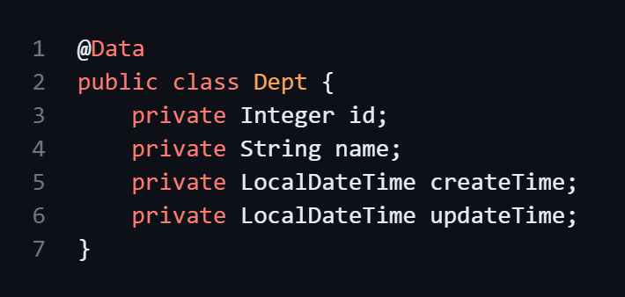

图3-11 dept部门数据类

Controller **控制层**

org.example.controller.DeptController。

1. list(): 查询所有部门 (GET)
2. add(Dept): 新增部门 (POST)
3. delete(Integer): 删除部门 (DELETE)
4. update(Dept): 修改部门 (PUT)

Service **业务层和实现类**

org.example.service.impl.DeptServiceImpl。

* deleteById(Integer): 删除前会检查该部门下是否存在员工，若存在则抛出异常，阻止删除。

Mapper **接口和映射文件**

org.example.mapper.DeptMapper。

* 使用注解方式（@Select, @Insert, @Delete, @Update）实现基本的CRUD操作。

3.4.3 班级管理

**页面列表及功能描述**

班级管理模块用于管理教学班级。主要功能包括：

1. **分页查询**：支持按班级名称、结课时间范围进行筛选。
2. **新增班级**：录入班级信息，包括开课/结课时间、班主任等。
3. **修改班级**：更新班级信息。
4. **删除班级**：删除指定班级。

**表结构设计**

班级信息存储在 clazz 表中。

表3-5 clazz（班级信息表）

| 字段名 | 类型 | 说明 |
| --- | --- | --- |
| id | int | 主键ID |
| name | varchar | 班级名称 |
| room | varchar | 教室 |
| begin_date | date | 开课时间 |
| end_date | date | 结课时间 |
| master_id | int | 班主任ID (关联emp表) |
| subject | tinyint | 学科 |
| create_time | datetime | 创建时间 |
| update_time | datetime | 修改时间 |

POJO**模型**

org.example.pojo.Clazz 类。

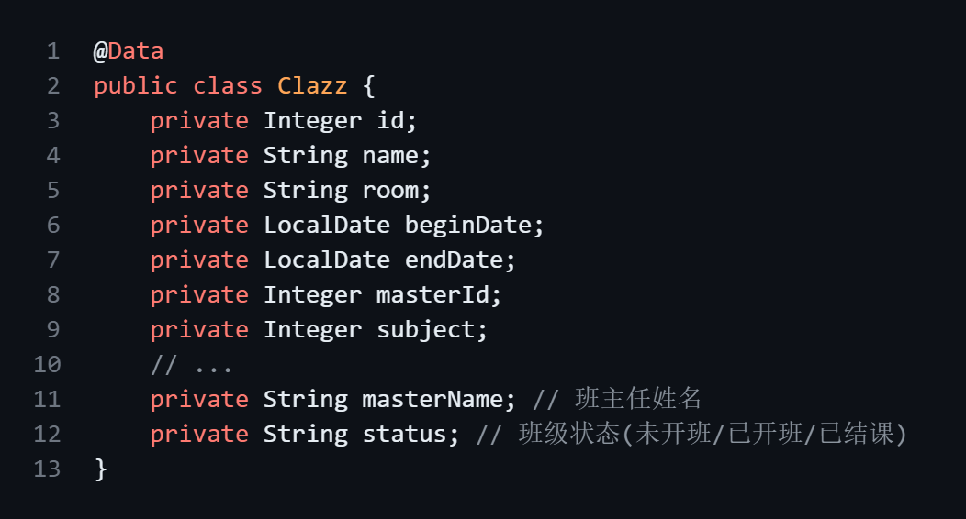

图3-12 clazz班级数据类

Controller **控制层**

org.example.controller.ClazzController。

1. findAll(ClazzQueryParam): 分页条件查询 (GET)
2. add(Clazz): 新增班级 (POST)
3. delete(int): 删除班级 (DELETE)
4. update(Clazz): 修改班级 (PUT)

Service **业务层和实现类**

org.example.service.impl.ClazzServiceImpl。

* 调用Mapper层进行数据操作，处理分页逻辑。

Mapper **接口和映射文件**

1. ClazzMapper: 接口定义。
2. ClazzMapper.xml:
3. 动态SQL查询：支持名称模糊查询和日期范围筛选。
4. 计算字段：在SQL中使用 CASE WHEN 根据当前日期计算班级状态（未开班/已开班/已结课）。

3.4.4 学员管理

**页面列表及功能描述**

学员管理模块用于维护学生档案。主要功能包括：

1. **分页查询**：支持按姓名、学历、所属班级进行筛选。
2. **新增学员**：录入学员信息。
3. **修改学员**：更新学员信息。
4. **违纪处理**：记录学员违纪扣分情况。
5. **批量删除**：支持批量删除学员。

**表结构设计**

学员信息存储在 student 表中。

表3-6 sutdent（学生信息表）

| 字段名 | 类型 | 说明 |
| --- | --- | --- |
| id | int | 主键ID |
| name | varchar | 姓名 |
| no | varchar | 学号 |
| gender | tinyint | 性别 |
| phone | varchar | 手机号 |
| degree | tinyint | 学历 |
| clazz_id | int | 班级ID |
| violation_count | smallint | 违纪次数 |
| violation_score | smallint | 违纪扣分 |
| ... | ... | ... |

POJO**模型**

org.example.pojo.Student 类。

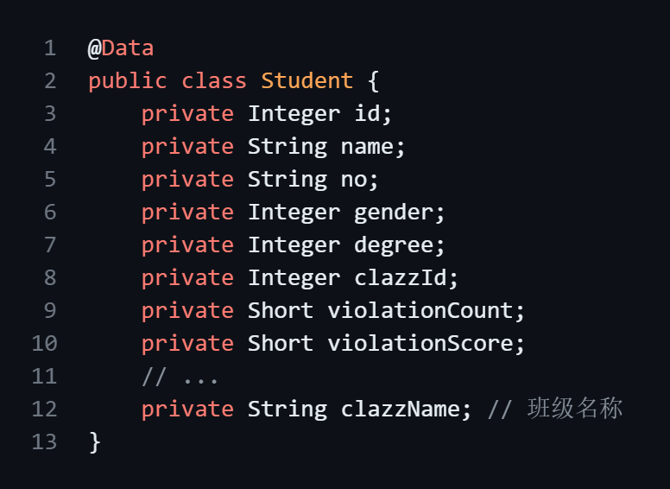

图3-13 student学生数据类

Controller **控制层**

org.example.controller.StudentController。

1. findAll(StudentQueryParam): 分页查询 (GET)
2. add(Student): 新增 (POST)
3. delete(List<Integer>): 批量删除 (DELETE)
4. update(Student): 修改 (PUT)
5. updateScore(int, int): 违纪扣分 (PUT)

Service **业务层和实现类**

org.example.service.impl.StudentServiceImpl。

* updateScore: 处理违纪扣分逻辑，累加违纪次数和分数。

Mapper **接口和映射文件**

1. StudentMapper: 接口定义。
2. StudentMapper.xml:
3. 动态SQL查询：支持多条件组合查询。
4. 批量删除：使用 <foreach> 标签实现。

3.4.5 报表统计

**页面列表及功能描述**

报表统计模块用于展示多维度的统计数据，辅助决策。主要功能包括：

1. **员工职位统计**：统计各职位员工人数。
2. **员工性别统计**：统计员工性别比例。
3. **学员学历统计**：统计学员学历分布。
4. **班级人数统计**：统计各班级学员数量。

Controller **控制层**

org.example.controller.ReportController。

1. getEmpJobData(): 员工职位统计
2. getEmpGenderData(): 员工性别统计
3. getStudentDegreeData(): 学员学历统计
4. getStudentCountData(): 班级人数统计

Service **业务层和实现类**

org.example.service.impl.ReportServiceImpl。

* 调用 EmpMapper 和 StudentMapper 中的统计方法获取数据，并封装成前端图表所需的格式。

Mapper **接口和映射文件**

1. EmpMapper.countEmpJobData(): 统计职位人数。
2. StudentMapper.countStudentDegreeData(): 统计学历分布。
3. StudentMapper.countStudentData(): 统计班级人数。

3.4.6 日志管理

**页面列表及功能描述**

日志管理模块用于记录和查询系统中的关键操作日志。主要功能包括：

1. **分页查询**：查看操作日志列表，包含操作人、操作时间、执行方法、耗时等信息。

**表结构设计**

日志信息存储在 operate_log 表中。

表3-7 operate_log（系统操作日志表）

| 字段名 | 类型 | 说明 |
| --- | --- | --- |
| id | int | 主键ID |
| operate_emp_id | int | 操作人ID |
| operate_time | datetime | 操作时间 |
| class_name | varchar | 类名 |
| method_name | varchar | 方法名 |
| cost_time | bigint | 耗时(ms) |

POJO**模型**

org.example.pojo.OperateLog 类。

Controller **控制层**

org.example.controller.LogController。

* page(LogQueryParam): 分页查询日志 (GET)

Service **业务层和实现类**

org.example.service.impl.LogServiceImpl。

* 调用Mapper层进行分页查询。

Mapper **接口和映射文件**

org.example.mapper.OperateLogMapper。

1. insert(OperateLog): 插入日志（由AOP切面调用）。
2. list(LogQueryParam): 查询日志列表，关联查询操作人姓名。

3.4.7 登录模块

**页面列表及功能描述**

登录模块用于用户身份认证。

1. **用户登录**：校验用户名和密码，颁发JWT令牌。

Controller **控制层**

org.example.controller.LoginController。

* login(Emp): 处理登录请求 (POST)。

Service **业务层和实现类**

org.example.service.impl.EmpServiceImpl 中的 login 方法。

1. 根据用户名和密码查询员工。
2. 若登录成功，生成JWT令牌并封装到 LoginInfo 对象返回。

4 系统测试

4.1 系统测试方法

本系统主要采用黑盒测试（Black-box Testing）方法进行功能验证。黑盒测试关注软件的功能需求，而不涉及内部代码逻辑。测试人员将系统视为一个“黑盒子”，通过输入预设的数据，观察输出结果是否符合预期，从而评估系统的功能正确性、界面交互友好性及业务逻辑的严密性。

本次测试涵盖以下几个方面：

1. **功能测试**：验证登录、员工管理、班级管理、学员管理等核心业务功能是否正常。
2. **界面测试**：检查页面布局、提示信息、表单交互是否符合用户习惯。
3. **边界测试**：测试输入数据的边界值（如空值、最大长度、非法格式）时系统的处理能力。
4. **流程测试**：模拟完整的业务流程（如“新增员工 -> 查询员工 -> 修改员工 -> 删除员工”），验证数据的一致性。

4.2 系统测试用例

4.2.1 用户登录测试

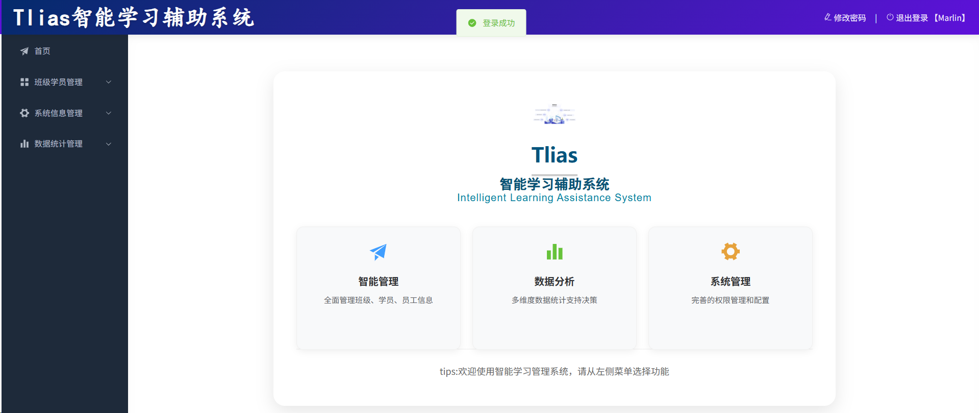

图4-1 正常登录测试图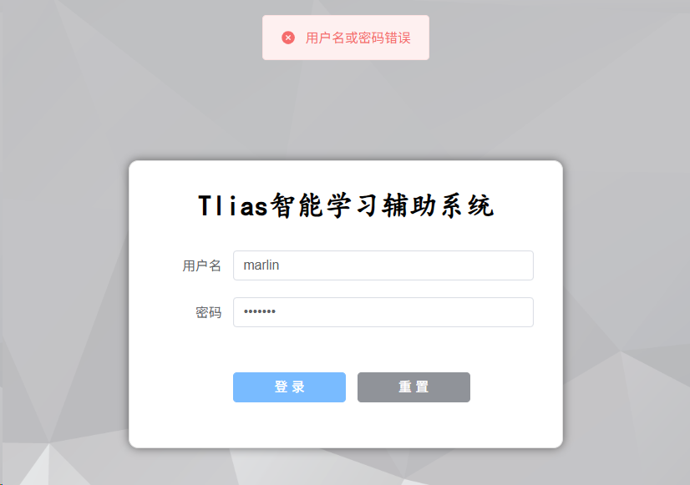

图4-2 登录失败测试图

表 4-1 用户登录测试用例

| 测试场景 | 测试步骤 | 预期结果 |
| --- | --- | --- |
| **正常登录** | 1. 打开登录页面 2. 输入正确的用户名和密码 3. 点击登录按钮 | 跳转至系统首页，右上角显示用户名 |
| **密码错误** | 1. 输入正确的用户名 2. 输入错误的密码 3. 点击登录按钮 | 页面提示“用户名或密码错误”，不跳转 |
| **用户名不存在** | 1. 输入不存在的用户名 2. 输入任意密码 3. 点击登录按钮 | 页面提示“用户名或密码错误” |

4.2.2 员工信息管理测试

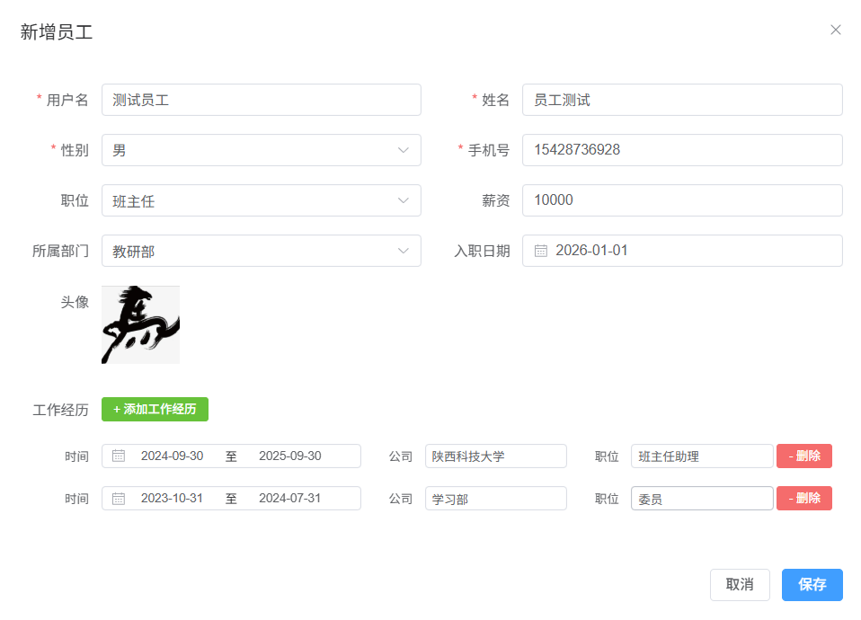

图4-3 新增员工信息图

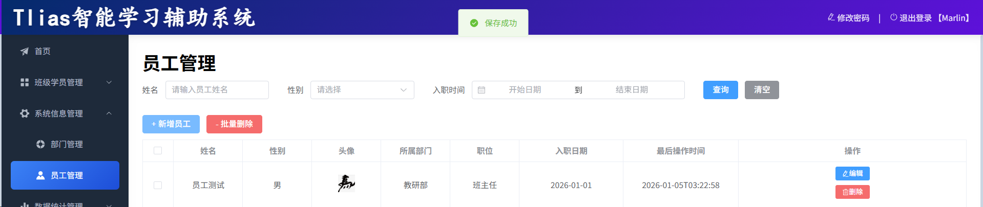

图4-4 新增员工成功测试图

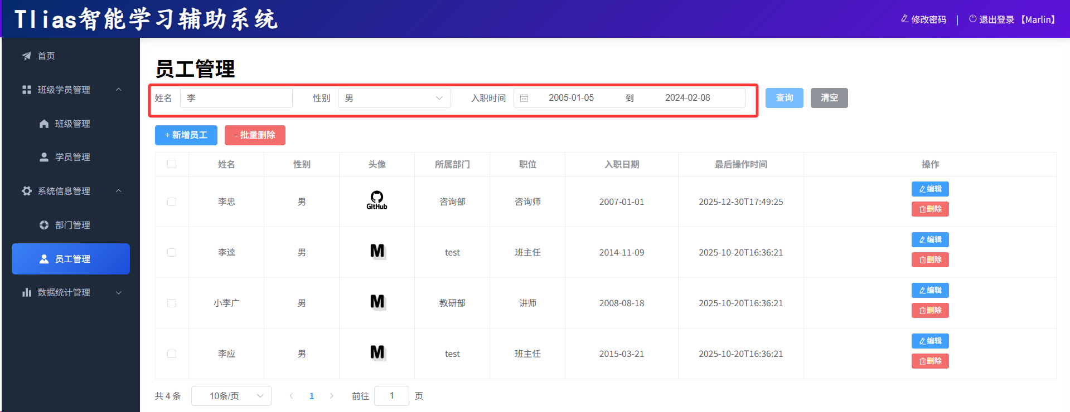

图4-5 查询员工成功图

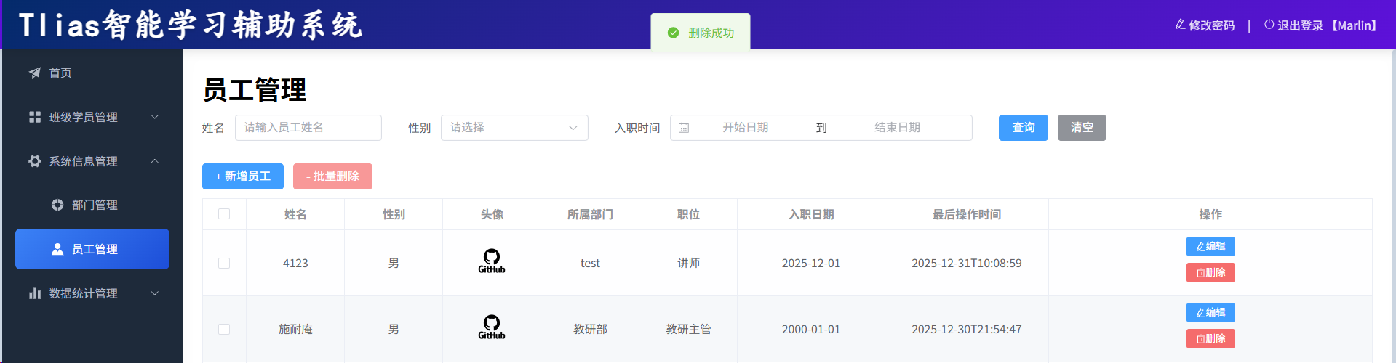

图4-6 删除“员工测试”成功图

表 4-2 员工信息管理测试用例

| 测试场景 | 测试步骤 | 预期结果 |
| --- | --- | --- |
| **新增员工** | 1. 进入员工管理页面，点击“新增员工” 2. 填写完整信息（姓名、职位、入职日期等） 3. 点击保存 | 提示“保存成功”，列表自动刷新并显示新员工 |
| **查询员工** | 1. 在搜索栏输入存在的员工姓名 2. 选择入职日期范围 3. 点击查询 | 列表仅显示符合条件的员工记录 |
| **删除员工** | 1. 勾选一名或多名员工 2. 点击“批量删除”按钮 3. 确认删除提示 | 提示“删除成功”，记录从列表中消失 |

4.2.3 学员违纪处理测试

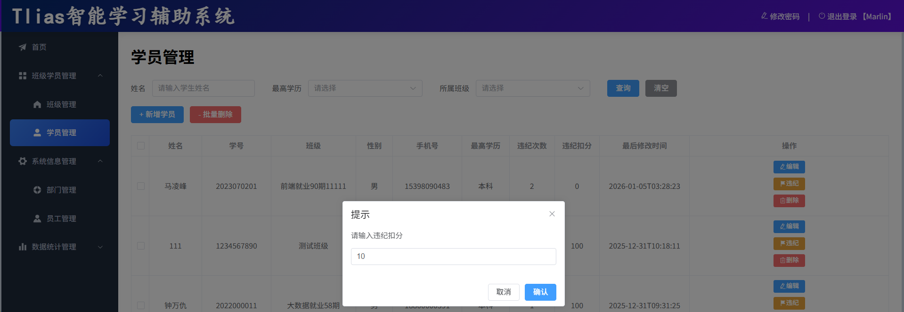

图4-7 违纪扣分测试图

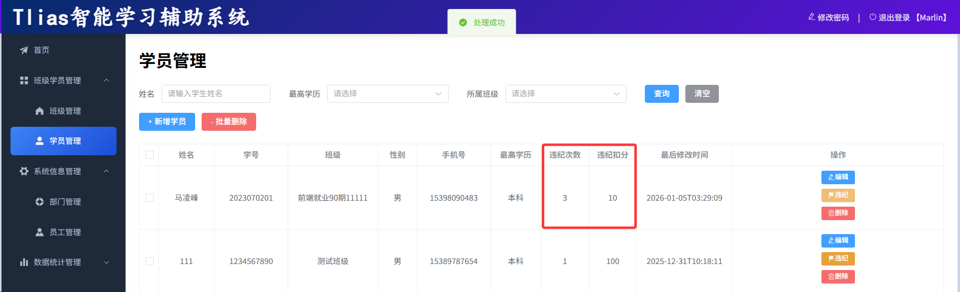

图4-8 违纪扣分测试成功图

表 4-3 学员违纪处理测试用例

| 测试场景 | 测试步骤 | 预期结果 |
| --- | --- | --- |
| **违纪扣分** | 1. 进入学员管理页面 2. 点击某学员的“违纪处理” 3. 输入扣分分值（如 5 分） 4. 确认提交 | 提示操作成功，该学员的违纪次数+1，违纪扣分累加 |

4.2.4 文件上传测试

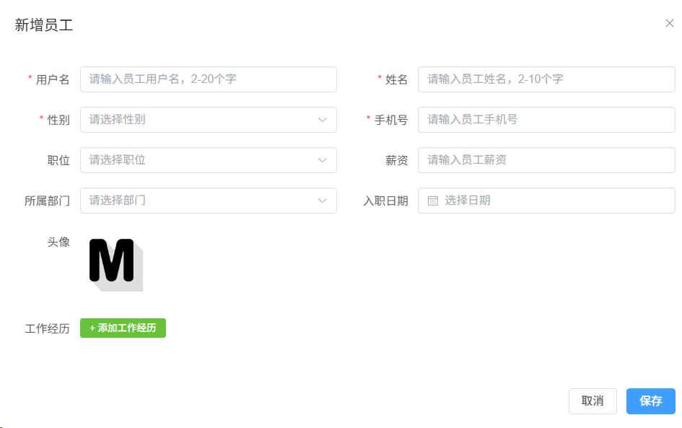

图4-9 文件上传测试成功图

表 4-4 文件上传测试用例

| 测试场景 | 测试步骤 | 预期结果 |
| --- | --- | --- |
| **上传头像** | 1. 在新增/修改员工页面点击上传图片 2. 选择本地 JPG/PNG 图片 3. 等待上传完成 | 图片成功回显在页面上，且能正常保存到数据库 |

4.3 系统测试结果

4.3.1 用户登录测试结果

表 4-5 用户登录测试结果

| 测试场景 | 实际结果 | 是否通过 |
| --- | --- | --- |
| 正常登录 | 跳转成功，Token 正常生成 | 是 |
| 密码错误 | 提示错误信息准确 | 是 |
| 用户名不存在 | 提示错误信息准确 | 是 |

4.3.2 员工信息管理测试结果

表 4-6 员工信息管理测试结果

| 测试场景 | 实际结果 | 是否通过 |
| --- | --- | --- |
| 新增员工 | 数据写入数据库 emp 表及 emp_expr 表成功 | 是 |
| 查询员工 | 分页显示正常，条件过滤准确 | 是 |
| 删除员工 | 员工及其关联的工作经历同步被物理删除 | 是 |

4.3.3 学员违纪处理测试结果

表 4-7 学员违纪处理测试结果

| 测试场景 | 实际结果 | 是否通过 |
| --- | --- | --- |
| 违纪扣分 | 数据库 student 表 violation_score 字段更新正确 | 是 |

4.3.4 文件上传测试结果

表 4-8 文件上传测试结果

| 测试场景 | 实际结果 | 是否通过 |
| --- | --- | --- |
| 上传头像 | 阿里云 OSS 控制台可见新文件，返回 URL 可访问 | 是 |

5 总结

5.1 系统工作总结

5.1.1 项目总结

本次课程设计完成了“Tlias 智能学习辅助系统”的全栈开发。系统围绕教务管理的核心需求，实现了以下关键功能模块：

1. **员工管理模块**：实现了教职工信息的增删改查及工作经历的关联维护，解决了人员信息分散的问题。
2. **班级与学员模块**：构建了清晰的班级-学员层级关系，支持学员档案的数字化管理及违纪情况的记录。
3. **数据统计模块**：利用 ECharts 实现了职位分布、性别比例等数据的可视化展示，为管理决策提供了直观依据。
4. **系统基础模块**：完成了基于 JWT 的登录认证、基于 AOP 的操作日志记录以及基于阿里云 OSS 的文件存储服务。

在开发过程中，严格遵循前后端分离的开发模式。后端基于 Spring Boot + MyBatis 构建了稳健的 RESTful API，前端基于 Vue 3 + Element Plus 打造了现代化的用户界面。通过 Maven 和 NPM 进行依赖管理，保证了项目的可维护性。

5.1.2 个人总结

通过本次项目的实战，我收获颇丰：

1. **技术栈掌握**：深入理解了 Spring Boot 的自动配置原理，熟练掌握了 MyBatis 的动态 SQL 编写及 PageHelper 分页插件的使用。在前端方面，掌握了 Vue 3 的组合式 API（Composition API）及 Axios 拦截器的配置。
2. **全栈思维**：从数据库设计到接口定义，再到前端联调，打通了 Web 开发的全链路，理解了 HTTP 协议、状态码及 JSON 数据交互的细节。
3. **问题解决能力**：在开发过程中遇到了跨域问题（CORS）、文件上传大小限制、事务失效等典型问题，通过查阅官方文档和调试日志一一解决，提升了排查 Bug 的能力。

5.2 存在的不足及改进

5.2.1 存在的不足

尽管系统已实现了基本业务功能，但仍存在一些局限性：

1. **权限控制较简单**：目前仅区分了简单的登录状态，未实现基于角色（RBAC）的细粒度权限控制（如不同角色的菜单动态加载）。
2. **性能瓶颈**：对于报表统计功能，目前是直接查询数据库进行聚合，若数据量达到百万级，响应速度会显著下降。
3. **数据校验**：部分表单的后端校验逻辑不够完善，主要依赖前端校验，存在安全隐患。

5.2.2 改进方向

1. **引入缓存机制**：使用 Redis 缓存热点数据（如字典数据、报表结果），减轻数据库压力，提升系统响应速度。
2. **完善权限体系**：引入 Spring Security 框架，实现标准的 RBAC 权限模型，控制不同角色的按钮级权限。
3. **容器化部署**：编写 Dockerfile，将前后端应用容器化，利用 Docker Compose 进行一键部署，提升交付效率。

参考文献

[1] 沃尔斯 (Craig Walls). Spring实战 (第5版) [M]. 北京: 人民邮电出版社, 2020.  
[2] 尤雨溪. Vue.js 3.0 官方文档 [EB/OL]. <https://v3.cn.vuejs.org/>, 2023.  
[3] 许令波. 深入分析 Java Web 技术内幕 (修订版) [M]. 北京: 电子工业出版社, 2014.  
[4] 阿里巴巴集团. 阿里巴巴 Java 开发手册 (泰山版) [EB/OL]. <https://github.com/alibaba/p3c>, 2020.  
[5] MyBatis 团队. MyBatis 3 用户指南 [EB/OL]. <https://mybatis.org/mybatis-3/>, 2023.